ПРОЕКТ

СХЕМА
ВОДОСНАБЖЕНИЯ
ЛЕСОГОРСКОГО МУНИЦИПАЛЬНОГО ОБРАЗОВАНИЯ
чунского муниципального района
иркутской области
на период до 2035 ГОДА

СОДЕРЖАНИЕ
ОБЩИЕ СВЕДЕНИЯ О МУНИЦИПАЛЬНОМ ОБРАЗОВАНИИ 7
1 Технико-экономическое состояние централизованных систем водоснабжения 11
1.1. Структура системы водоснабжения 11
1.2 Описание территорий Лесогорского муниципального образования, неохваченных централизованной системой водоснабжения 11
1.3 Описание технологических зон водоснабжения 12
1.4 Описание состояния существующих источников водоснабжения и водозаборных сооружений 12
1.5 Описание существующих сооружений очистки и подготовки воды, включая оценку соответствия применяемой технологической схемы требованиям обеспечения нормативов качества и определение существующего дефицита (резерва) мощностей 13
1.6 Описание состояния и функционирования существующих насосных станций 16
1.7 Описание состояния и функционирования водопроводных сетей систем водоснабжения 17
1.8 Описание существующих технических и технологических проблем в водоснабжении поселения 23
1.9 Описание существующих технических и технологических решений по предотвращению замерзания воды применительно к территории распространения вечномерзлых грунтов 23
1.10 Перечень лиц, владеющих на праве собственности или другом законном основании объектами централизованной системы водоснабжения 24
2 Направления развития централизованной системы водоснабжения 25
2.1 Основные направления, принципы, задачи и целевые показатели развития централизованных систем водоснабжения 25
2.2 Различные сценарии развития централизованных систем водоснабжения в зависимости от различных сценариев развития поселения 26
3 Баланс водоснабжения 27
3.1 Общий водный баланс подачи и реализации воды 27
3.2 Территориальный водный баланс подачи воды 28
3.3 Структурный водный баланс реализации воды по группам потребителей 29
3.4 Сведения о действующих нормах удельного водопотребления населения и о фактическом удельном водопотреблении 30
3.5 Описание системы коммерческого приборного учета воды, отпущенной из сетей абонентам и анализ планов по установке приборов учета 33
3.6 Анализ резервов и дефицитов производственных мощностей системы водоснабжения поселения 34
3.7 Прогнозные балансы потребления воды 35
3.8 Сведения о фактическом и ожидаемом потреблении воды 37
3.9 Описание территориальной структуры потребления воды 37
3.10 Оценка расходов воды на водоснабжение по типам абонентов 37
3.11 Сведения о фактических и планируемых потерях воды при ее транспортировке 37
3.12 Перспективные водные балансы 38
3.13 Расчет требуемой мощности водозаборных и очистных сооружений исходя из данных о перспективном потреблении и величины неучтенных расходов и потерь воды при ее транспортировке, с указанием требуемых объемов подачи и потребления воды, дефицита (резерва) мощностей по зонам действия сооружений по годам на расчетный срок 39
3.14 Наименование организации, которая наделена статусом гарантирующей организации 40
4 Предложения по строительству, реконструкции и модернизации объектов централизованных систем водоснабжения 41
4.1 Перечень мероприятий по реализации схем водоснабжения 41
4.2 Технические обоснования основных мероприятий по реализации схем водоснабжения 42
4.3 Сведения о вновь строящихся, реконструируемых и предлагаемых к выводу из эксплуатации объектах системы водоснабжения 49
4.4 Сведения о развитии систем диспетчеризации, телемеханизации и систем управления режимами водоснабжения 50
4.5 Сведения о развитии системы коммерческого учета водопотребления 50
4.6 Описание вариантов маршрутов прохождения трубопроводов (трасс) по территории поселения 50
4.7 Сведения о новом строительстве и реконструкции насосных станций: 50
4.8 Границы планируемых зон размещения объектов централизованных систем водоснабжения 53
4.9 Карта существующего и планируемого размещения объектов централизованных систем водоснабжения 54
5 Экологические аспекты мероприятий по строительству и реконструкции объектов централизованной системы водоснабжения 55
5.1 Сведения о мерах по предотвращению вредного воздействия на водный бассейн предлагаемых к новому строительству и реконструкции объектов централизованной системы водоснабжения при утилизации промывных вод 55
5.2 Сведения по предотвращению вредного воздействия на окружающую среду при реализации мероприятий по снабжению и хранению химических реагентов, используемых в водоподготовке (хлор и др.) 56
6 Оценка капитальных вложений в новое строительство, реконструкцию и модернизацию объектов централизованных систем водоснабжения 57
7 Целевые показатели развития централизованных систем водоснабжения 58
8 Перечень выявленных бесхозяйных объектов централизованных систем водоснабжения и перечень организаций уполномоченных на их эксплуатацию. 59
Список использованной литературы 60
ПРИЛОЖЕНИЯ 61

ВВЕДЕНИЕ
Схема водоснабжения Лесогорского муниципального образования (далее - Лесогорское МО) на период до 2028 года разработана на основании технического задания, утвержденного Постановлением главы администрации Лесогорское МО с учетом требований Водного кодекса Российской Федерации (Собрание законодательства Российской Федерации, 2006, N 23, ст. 2381; № 50, ст. 5279; 2007, № 26, ст. 3075; 2008, № 29, ст. 3418; № 30, ст. 3616; 2009, № 30, ст. 3735; № 52, ст. 6441; 2011, № 1, ст. 32), Федерального закона от 07.12.2011 № 416-ФЗ «О водоснабжении и водоотведении» (ст. 37-41), положений СНиП 2.04.02-84* «Водоснабжение. Наружные сети и сооружения» (Официальное издание, М.: ФГУП ЦПП, 2004. Дата редакции: 01.01.2004), территориальных строительных нормативов.
Схема водоснабжения разрабатывается в соответствии с документами территориального планирования и программами комплексного развития систем коммунальной инфраструктуры поселения с учетом схем энергоснабжения и теплоснабжения.
Разработки схемы водоснабжения включает первоочередные мероприятия по созданию централизованных систем водоснабжения и повышению надежности функционирования этих систем, а также способствующие режиму устойчивого и достаточного финансирования и обеспечивающие комфортные и безопасные условия для проживания людей в Лесогорском МО. Мероприятия охватывают следующие объекты системы коммунальной инфраструктуры:
– в системе водоснабжения – водозаборы, насосные станции, водонапорные башни магистральные сети водопровода;
Разработка схем водоснабжения включает в себя:
– пояснительную записку с кратким описанием существующих систем водоснабжения Лесогорского МО, анализом существующих технических и технологических проблем и схемы водопроводных и канализационных сетей.
Целью разработки схемы водоснабжения является определение долгосрочной перспективы развития системы водоснабжения, обеспечения надежного и бесперебойного водоснабжения наиболее экономичным способом при минимальном воздействии на окружающую среду, а также экономического стимулирования развития систем водоснабжения и внедрения энергосберегающих технологий, а именно:
- обеспечение развития систем централизованного водоснабжения для существующего и нового строительства жилищного комплекса, а также объектов социально-культурного и рекреационного назначения в период до 2028 года;
- увеличение объемов производства коммунальной продукции (оказание услуг) по водоснабжению при повышении качества и сохранении приемлемости действующей ценовой политики;
- улучшение работы систем водоснабжения;
- повышение качества питьевой воды, поступающей к потребителям;
- обеспечение надежного централизованного и экологически безопасного отведения стоков и их очистку, соответствующую экологическим нормативам;
- снижение вредного воздействия на окружающую среду.
- 100 % обеспечение населения водоснабжением питьевого качества;
- 100 % очистка сточных вод до нормативных требований
В ходе решения поставленной цели реализуются задачи по развитию объектов инженерной инфраструктуры, реконструкция и модернизация объектов жилищно-коммунального хозяйства, а именно:
- реконструкция существующих водозаборных узлов;
- строительство новых водозаборных узлов с установками водоподготовки;
- реконструкция и строительство централизованной сети магистральных водоводов, обеспечивающих возможность качественного снабжения водой населения и юридических лиц;
- реконструкция существующих сетей и канализационных очистных сооружений с заменой изношенных участков сети;
- модернизация объектов инженерной инфраструктуры путем внедрения ресурсо- и энергосберегающих технологий;
- установка приборов учета;
- обеспечение подключения вновь строящихся (реконструируемых) объектов недвижимости к системам водоснабжения с гарантированным объемом заявленных мощностей в конкретной точке на существующем трубопроводе необходимого диаметра.

ОБЩИЕ СВЕДЕНИЯ О МУНИЦИПАЛЬНОМ ОБРАЗОВАНИИ
Географическое положение и территориальная структура
Лесогорского МО
Лесогорское муниципальное образование (далее по тексту также – Лесогорское городское поселение, городское поселение, поселение) расположено в южной части Чунского района Иркутской области, на левом берегу р. Чуна, в 11 км от административного центра муниципального района р.п. Чунский. Территория поселения граничит в северной части с Октябрьским муниципальным образованием, в западной части с Новочунским муниципальным образованием, в южной, юго-западной и юго-восточной части с Веселовским муниципальным образованием, в северо-восточной части с Чунским муниципальным образованием.
Площадь городского поселения составляет 17282 га. Численность населения на конец 2012 г. составила 6228 чел. В состав городского поселения входит три населенных пункта: р.п. Лесогорск, п. Бидога, с. Баянда. Административным центром поселения является рабочий посёлок Лесогорск (бывший посёлок Ленинский).
Большая часть территории поселения занята густыми таёжными лесами, лес преимущественно сосновый. По территории муниципального образования протекает небольшое количество рек и ручьёв, имеются озера, участки заболоченных территорий. Граница Лесогорского муниципального образования с восточной и северной стороны проходит по левому берегу реки Чуна, которая является важной водной артерией поселения, хотя и протекает за его границей.
Внешние и внутренние транспортные связи поселения осуществляются по автодороге регионального значения Тайшет-Чуна-Братск и автодорогам местного значения.
Основными видами деятельности на территории Лесогорского муниципального образования являются лесозаготовка и деревообработка.
На территории поселения находятся достопримечательные места и памятники археологии.
Схема муниципального образования представлена на рисунке 1.1.
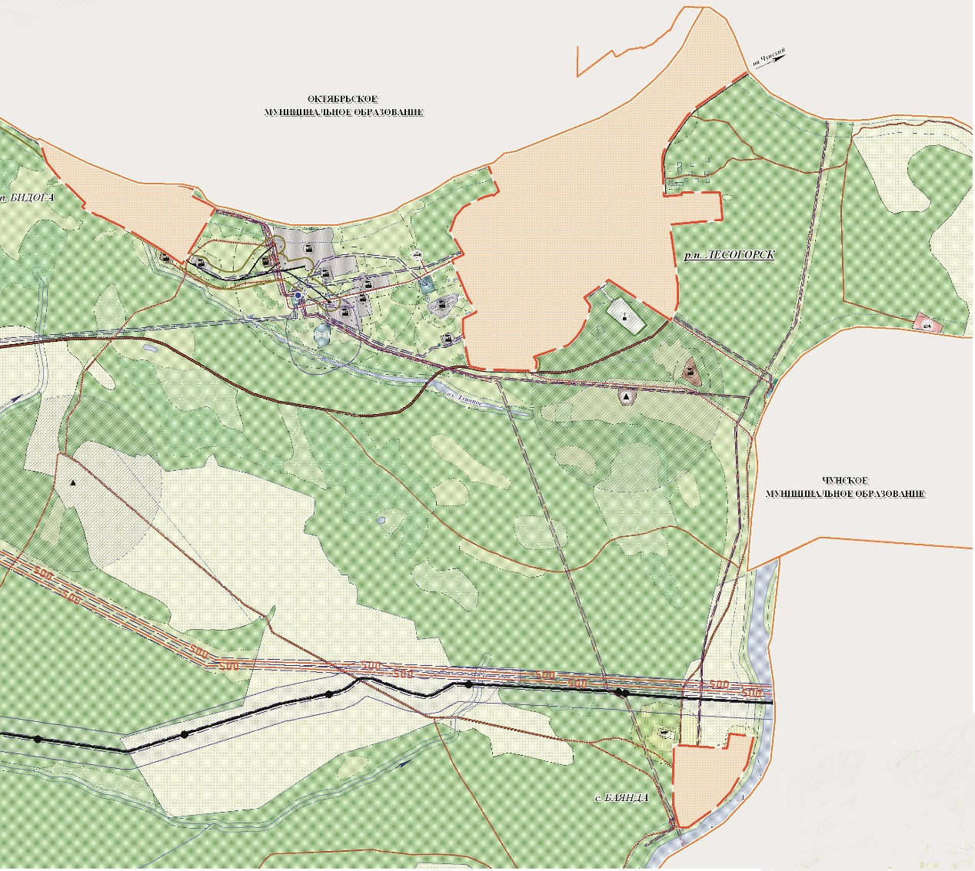
Рисунок 1.1.

Природные условия и ресурсы
Климат
По строительно-климатическому районированию (СНиП 23-01-99* «Строительная климатология») Лесогорское муниципальное образование относится к району IВ.
Климат территории муниципального образования резко континентальный, характеризуется резкими колебаниями суточных и годовых температур воздуха, суровой, продолжительной зимой и жарким коротким летом.
Температура в январе −19 ̊С, в июле + 18 ̊С, среднегодовое число осадков 407,7 мм, число дней со снежным покровом 176, продолжительность безморозного периода 70-80 дней.
В декабре температура достигает до -53 ̊С, летом +37 ̊С.
Суммы активных температур воздуха имеют довольно высокие значения (1522-1613º), что свидетельствует о достаточной теплообеспеченности территорий, расположенных в речных долинах. На водораздельных пространствах эти показатели снижаются до 1200º. Продолжительность безморозного периода наиболее велика в долине р.Чуна (90-94 дня), где последний весенний и первый осенний заморозки приходятся на начало июня и сентября.
Годовое количество осадков составляет от 377 до 478 мм, 75-80 % годовой суммы осадков фиксируется в июле-августе, минимум – в марте.
Высота снежного покрова достигает 40-50 см. Многолетняя мерзлота мощностью до 15 м распространена в виде редких островов и линз в днищах распадков, падей, на заболоченных участках долин рек.
Рельеф территории района возвышенный и представлен грядами холмов, имеющих сглаженные и закругленные вершины. В пределах рассматриваемой территории располагаются Чуно-Бирюсинское плато, Ковинская гряда и Мурская равнина. К Мурской впадине приурочена каменноугольная система из песчаников, алевролитов и углей. Основная часть территории представлена толщами ордовикских и силурийских пород. Ордовикские образования отличаются глинистым составом с преобладанием аргиллитов, алевролитов, мергелей. Нижнесилурийские отложения состоят из слабо сцементированных песчаников, мергелей, доломитов, сверху прикрытых алевролитами и аргиллитами.
На палеозойских толщах залегают озерно-континентальные осадки юрского возраста, состоящие из песчаников, аргиллитов, алевролитов и конгломератов.
В центре района располагается невысокое (400-500 м), слабоволнистое Чуно-Бирюсинское плато, в песчано-глинистых породах сформировались широкие, пологие склоны и террасированные долины.
Для равнины характерен слаборасчлененный (глубина вреза – 50-100 м) эрозионно-денудационный рельеф с чертами дряхлости, об этом свидетельствуют спокойное течение рек, многочисленные меандры, старичные озера.
Широкие (15-20 км) плоские междуречья, террасированные участки долин являются наиболее удобными для освоения.
Отличительной чертой Мурской долины является высокая степень заболоченности. При проведении мелиоративных работ эти территории могут быть использованы под сельскохозяйственные угодья.
Речная сеть территории поселения относится к Ангаро-Байкальскому бассейновому округу, речной бассейн Ангара, и представлена множеством рек, основными из которых являются р. Чуна (Уда), протекающая вдоль границы городского поселения и р. Нерюгда.
Река Чуна (Уда) правая составляющая реки Тасеева (бассейн Енисея), длина составляет 1203 км, площадь бассейна — 56 800 км². По характеру течения Уд делится на Верхнюю (от истока до посёлка Алыгджер) и Нижнюю (от посёлка Алыгджер до устья). Ниже посёлка Новочунского река носит название Чуна. Расход воды в верхнем течении Уды — около 40 м³/с, после слияния с р. Кара-Бурень увеличивается до 60—80 м³/с. Для водного режима характерны летние паводки и непродолжительное весеннее половодье. Питание реки преимущественно дождевое (63 %), а также за счёт грунтовых вод (25 %) и снеговое (12 %). Замерзает в конце октября - ноябре, вскрывается в конце апреля—мае. Река порожистая, вдоль русла есть много отвесных скал, крупные пороги. Русло реки извилистое, осложнено протоками и старицами, многочисленными островами и косами. Ширина реки 300—400 метров, глубина — 2,3 метра.
Городское поселение расположено в зоне тайги. В лесах преобладают сосна и лиственница, реже встречаются кедр, ель, пихта. Достаточно богат животный мир (медведь, соболь, белка, горностай, колонок, выдра, барсук, заяц, лиса, волк, лось, коза и др.). Много полезных и лекарственных трав, грибов и ягод. Полезные ископаемые на территории поселения представлены гравийно-песчаной смесью. Почвы подзолистые, дерново-подзолистые, дерново-лесные, мерзлотно-луговые.

1 Технико-экономическое состояние централизованных систем водоснабжения

Структура системы водоснабжения

Структура системы водоснабжения зависит от многих факторов, из которых главными являются следующие: расположение, мощность и качество воды источника водоснабжения, рельеф местности и кратность использования воды на промышленных предприятиях.
Приоритетными источниками водоснабжения Лесогорского муниципального образования являются подземные и поверхностные воды. Уровень развития коммунальной инфраструктуры Лесогорского муниципального образования относительно высок: удельный вес площади жилищного фонда, оборудованного водопроводом, - 96%.
Большая часть населения п. Бидога и с. Баянда снабжается водой за счет индивидуальных водозаборных скважин и шахтных колодцев. Часть населения использует поверхностные воды р. Чуна и её притоков.
Обслуживание сетей и объектов водоснабжения осуществляет ООО «Ресурс». Основным видом деятельности ООО «Ресурс» является сбор и очистка воды, дополнительным видом деятельности распределение воды и удаление, и обработка сточных вод.

р.п. Лесогорск

Снабжение питьевой водой потребителей осуществляется через водоочистные сооружения с поверхностного источника забора воды, расположенного на р. Чуна. Год ввода в эксплуатацию 1973. Протяженность магистральных сетей водоснабжения 14,5 км. Износ сетей водопровода составляет 89 %.

с. Баянда и п. Бидога
Централизованная система водоснабжения отсутствует. Объектов водоснабжения на территории населённых пунктов нет.

Описание территорий Лесогорского муниципального образования, неохваченных централизованной системой водоснабжения

На данный момент централизованное водоснабжение существует только в р.п. Лесогорск. В остальных населенных пунктах Лесогорского муниципального образования система водоснабжения, децентрализованная.

Описание технологических зон водоснабжения

Систему водоснабжения можно представить тремя зонами:
- Централизованное водоснабжение от поверхностного источника забора воды расположенного на р. Чуна.
- Зона действия двух скважин в микрорайоне ПМК.
- Зона действия скважины в микрорайоне РЭС.

Описание состояния существующих источников водоснабжения и водозаборных сооружений

Водоснабжение населения и прочих потребителей п. Лесогорск осуществляется из водозабора поверхностного водного объекта р. Чуна (Уда) расположенного, 4,5 км вниз по течению реки от д. Баянда и в 20 м от берега реки на глубине 4 м. Координаты 56˚02´5.41´´ северной широты, 99˚34´33,43´´ восточной долготы. Расстояние от устья реки 544,9 км.
Проектная производительность водозабора 6000 м³/сут (2190тыс.м³ в год). Фактически в год пропускается в среднем 290,0 тыс. м³
В состав поверхностного водозабора с насосной станцией 1-го подъёма входят:
- водозаборный ряжевый фильтрующий оголовок. Размеры ряжа 3м х 10м высота 1,8м. для защиты от попадания в водоочистные сооружения рыбной молоди и крупных плавающих предметов на оголовке установлена сороудерживающая решетка, размер ячейки 20х20мм;
- два самотечных водовода Ду 325 мм,
- береговой колодец железобетонного исполнения, в котором расположены две приемные камеры,
- два напорных водовода Ду 273 длиной одной нитки 2,6 км от первого подъема до фильтровальной станции второго подъема.
- машинное отделение I подъёма – здание цилиндрической формы, кирпичного исполнения.

Установлено следующее оборудование: Насосы: – Д-200-36 – 2 шт.; 6НДВ – 1 шт.; Глубинный -1 шт.; Дренажный 2Х-6А-1 – шт.; Вакуумные КВН -8 -2 шт.
Территория I подъёма по периметру имеет сплошной деревянный забор высотой 2 м.
Водозабор из реки Чуна (Уда) осуществляется через 2 приемных отверстия диаметром 1,2 х 0,6 м, расположенных в верхней части водоразборного ряжа, на приемных отверстиях установлена сороудерживающая решетка размером ячейки 20 х20 мм. Очистка решеток производится обратным напором насосов машинного отделения после перекрытия одной из ниток водовода, планово 2 раза в год и дополнительно при необходимости.
Вода из реки Чуна (Уда) по двум самотечным трубам от водоразборного ряжа поступает в водоприемный колодец в приемную камеру, где после отстаивания переливом поступает во вторую камеру, откуда забирается насосами насосной станции первого подъема и по двум напорным водоводам, подается на фильтровальную станцию второго подъема.

Описание существующих сооружений очистки и подготовки воды, включая оценку соответствия применяемой технологической схемы требованиям обеспечения нормативов качества и определение существующего дефицита (резерва) мощностей

Вода поверхностного источника не удовлетворяет требованиям ГОСТа, поэтому забранную воду перед подачей потребителям очищают от механических примесей, осветляют фильтрованием и обеззараживают от патогенной микрофлоры на водоочистных сооружениях.
Водоочистные сооружения введены в эксплуатацию в 1973 г.
В состав станции второго подъёма входят следующие сооружения:
Фильтровальная станция мощностью 6000 м³ в сутки, в состав которой входят помещения реагентного хозяйства, фильтровального зала, хлораторной и лаборатории контроля.
Здание 2х этажное, кирпичного исполнения.
В фильтровальном зале установлено следующее оборудование; - 1 смеситель диаметром 2,4 м в верхней части и 0,5 м в нижней части, высотой 3,8м; 3 осветлителя 4,7м х 3,8, глубина 6,5м; 5 фильтров 2,8 м х 2,2 м глубина 4,45м. высота фильтрующего слоя 1,5м.
Для обеззараживания воды в хлораторном отделении установлен хлоратор ЛОНИ-101.
Резервуары чистой воды (2 шт) объёмом по 600 м3 каждый. Из резервуаров чистой воды вода подается насосами машинного отделения в магистральный трубопровод.
Машинное отделение II подъёма – здание в кирпичном исполнении. В машинном отделении установлены следующие насосы: - Д 200-36 – 2шт; Д320 - 1 шт
Территория станции второго подъема ограждена бетонным забором высотой 2,0м. По всей территории станции второго подъема ведется видеонаблюдение.
Обрабатываемая вода поступает в конический смеситель в нижнюю его часть для создания турбулентного движения, способствующего хорошему перемешиванию с введенным в нее реагентом (жидким хлором). Происходит обеззараживание воды.
Обработанная реагентами вода из смесителя направляется в осветлители. Распределение поступающей сырой воды в каждое отделение осветлителя производится дырчатой трубой, расположенной в нижней части осветлителя. После отстаивания вода переливом собирается дырчатыми лотками, расположенными в верхней части осветлителей вдоль длинной стороны. Осадок скапливается в шламоуплотнителях и периодически сбрасывается в канализацию.
Из лотков вода поступает в коллектор, из которого распределяется по 5 фильтрам.
Фильтры предназначены для очистки воды от мелкодисперсных фракций взвешенных веществ, предусмотрены скорые, прямоугольные с двухслойной загрузкой кварцевым песком и гравием. Высота фильтрующего слоя 1,5м, полезная фильтрующая площадь одного фильтра 6,2 м2. При загрязнении фильтрующей загрузки проводится ее промывка: в зимний период 1 раз в 5 суток, в период схода льда и ледостава 1 раз в сутки. Вода после промывки поступает в канализацию. Пройдя фильтрующий слой, чистая вода поступает в два резервуара фильтрованной воды объемом по 600 м3. Откуда насосами машинного отделения второго подъема подается в поселок потребителям. Расстояние от второго подъема до поселка 1,3 км.
Контроль качества воды в местах забора свежей воды осуществляет Федеральное бюджетное учреждение здравоохранения «Центр гигиены и эпидемиологии в Иркутской области» на основании договора услуг № 116 от 01.03.2013г.
Лаборатория прошла процедуру аккредитации в Системе аккредитации аналитических лабораторий (центров) на техническую компетентность. Аккредитующий орган - Федеральное агентство по техническому регулированию и метрологии. Аттестат аккредитации испытательной лаборатории в системе аккредитации аналитических лабораторий № РОСС RU.0001.513886 от 28.09.2011г. и действителен до 28.09.2016г. Пробы берутся один раз в месяц в местах забора воды и сброса сточных вод, а также в сети непосредственно у потребителя.
Согласно рабочей программы производственного контроля качества питьевой воды, утвержденной руководством предприятия в установленном порядке, проводятся регулярные наблюдения за качеством питьевой воды лабораторией предприятия, после очистки воды перед поступлением в сеть и непосредственно у потребителя.
Результаты полного химического анализа воды источника водоснабжения после очистки за 2 квартал 2013г (река Чуна (Уда))
Таблица 1.1.
Наименование показателя | Единица измерения | Фактическое  значение | Предельно допустимая концентрация (ПДК)
1.Мутность | мг/дм³ | 0,23 | 20
2. Цветность | Град. | 11 | 35
3. Запах при 20/60 ⁰С | Балл | 0/0 | 2/2
4. Температура | ºС | 4,5 | *
5. pH | Ед. рН | 7,7 | 6,5-8,5
6. Хлориды | мг/дм³ | 4,02 | 350
7. Жесткость общая | ммоль/ дм³ | 2,2 | не более 7
8. Окисляемость  перманганатная | мг/дм³ | 0,88 | 7
9. БПК _{полн.} | мгО/дм³ | 1,08 | 3
10. Взвешенные вещества | мг/дм³ | Нет | -
11. Железо общее | мг/дм³ | 0,12 | 1
12. Фториды | мг/дм³ | 0,036 | -
13. Сульфаты | мг/дм³ | 7,1 | 500
14. Нитраты | мг/дм³ | 1,46 | 45
15. Аммиак | мг/дм³ | 0,46 | 1,5
16. Нитриты | мг/дм³ | Нет | 3,3
17. Нефтепродукты | мг/дм³ | 0,012 | 0,1
18. СПАВ | мг/дм³ | Нет | 0,5
19. Сухой остаток | мг/дм³ | 145,6 | 1000
20.Марганец | мг/дм³ | 0,095 | 0,1
21.Медь | мг/дм³ | Нет | 1,0
22.Молибден | мг/дм³ | Нет | 0,07
23. Щелочность | ммоль/ дм³ | 2,1
24. Растворенный кислород | мг/дм³ | 3,08 | Не более 4
25. Термотолерантные колиформные бактерии | в 100 мл | Не обнаружено | 100 КОЕ/100 мл
26. Общие колиформные бактерии | в 100 мл | 4 | 1000 КОЕ/100 мл
27. Общее микробное число | в 1 мл | 2 | -

В предлагаемой таблице указаны показатели качества воды, наиболее подверженные сезонным изменениям:
- водородный показатель - pH - является показателем щёлочности или кислотности воды;
- жёсткость - свидетельствует о наличии солей кальция и магния, эти соли не являются особо вредными для организма, но наличие их в больших количествах нежелательно;
- окисляемость перманганатная - важная гигиеническая характеристика воды, свидетельствует о наличии органических веществ, величина не постоянная, внезапное повышение окисляемости говорит о загрязнении речной воды бытовыми стоками;
- сухой остаток (минерализация) - показывает общее количество солей и придает воде определенные вкусовые качества, как высокая минерализация (более 1000 мг/л), так и очень малая минерализация (до 100 мг/л) ухудшают вкус воды, а лишенная солей вода считается вредной, так как она понижает осмотическое давление внутри клетки;
- мутность - показывает наличие в воде взвешенных частиц песка, глины, которые попадают в воду с дождевыми и талыми водами, наименьшая - зимой, наибольшая - в паводок;
- цветность - обусловлена наличием в воде растворенных органических веществ;
- алюминий, остаточный связанный хлор, хлороформ - это вещества поступают и образуются в воде в процессе ее обработки реагентами: гипохлоритом натрия и сульфатом алюминия;
- железо, марганец - их присутствие носит природный характер, а наличие железа в питьевой воде может быть вызвано плохим состоянием водопроводов;
- кадмий, свинец, ртуть - высокотоксичные металлы, могут поступать в источник водоснабжения со сточными водами промышленных предприятий;
- кремний - является постоянным компонентом химического состава природной воды и из-за низкой растворимости присутствует в воде в малых количествах;
- азотная группа (аммоний, нитраты, нитриты) - образуются в результате разложения белковых соединений, свидетельствуют о загрязнении исходной воды сточными водами или удобрениями;
- мышьяк -сильнодействующий яд;
- фториды - попадают в организм человека главным образом с водой, оптимальное содержание от 0,7 до 1,2 мг/л, недостаток фтора в воде вызывает кариес зубов, а избыток разрушает зубы, вызывая другое заболевание - флюороз;
- микробиологические и паразитологические показатели – индикаторы фекального загрязнения воды.

Из результата проб видно, что очищенная вода отвечает требованиям СанПиН 2.1.4.1074-01 «Питьевая вода. Гигиенические требования к качеству воды централизованных систем питьевого водоснабжения. Контроль качества». Однако, в связи с ветхим состоянием трубопроводов, до потребителей вода доходит неудовлетворительного качества. Согласно протоколу лабораторных испытаний №559 от 06 июня 2012 г., наблюдается превышение величины допустимого уровня по цветности (в 2,5 раза) и мутности (в 2 раза).

Описание состояния и функционирования существующих насосных станций

Все существующие насосные станции входят в состав водозаборных и очистных сооружений (см. п.1.4. и 1.5.).

Описание состояния и функционирования водопроводных сетей систем водоснабжения

Магистральные сети водоснабжения имеют протяженность 15,6 км. – износ 89%, в том числе внутриквартальные- 5,630 км. Магистральные водоводы проложены в 1968-1972г.г. в чугунном исполнении Ф 250, 150 мм. Уплотнение стыков – каболка, свинец. При вскрытии отдельных участков во время устранении аварийных ситуаций в процессе эксплуатации выявлено, что:
- Уплотнения в стыках между чугунными трубами не выдерживают необходимого давлении (сгнили);
- Труба имеет критический износ в нижней части;
- В трубах имеется значительное накопление взвешенных частиц и отложений;
- Водопроводные колодцы частично разрушены;
- Стальная труба на вводах в здания имеет сильное коррозионное повреждение.

Протяженность водоводов по участкам по п. Лесогорск
центральная часть

- От ВОС -1 до СК-13 у ВОС -2
- Ф 250 мм. Ч. – 3424 м. в том числе вторая труба -2100 м.
- Ф 250 мм. П. – 610 м.
- Ф 225 мм. П. – 166 м.
Итого: 4200 м.

- От СК-15, СК-16 у ВОС № 2 до поворота на котельную
- Ф 250 мм. Ч. – 1654 м. в том числе вторая труба -824 м.

- От поворота на котельную до колодца на ДК «Родник»
- Ф 250 мм. Ч. – 563 м.
  - Подключения
- Мастерские школы Ф50 мм. Ст. – 55 м.
- Музыкальная школа Ф 25 мм. Ст. – 70 м.
- ДК «Родник» Ф 100 мм. Ст. – 100 м.

- От колодца площадь ДК «Родник» до колодца Ленина-Гагарина
- Ф 250 мм. Ч. – 51 м.
- От колодца площадь ДК «Родник» до котельной ЦРБ
- Ф 150 мм. Ч. – 115 м.
- Ф 150 мм. Ст. – 55 м.
Итого: 170 м.

- От колодца Ленина- Гагарина до конца Ленина у озера
- Ф 200 мм. П. – 366 м.
- Ф 219 мм. Ст. – 133 м.
- Ф 200 мм. Ч. – 138 м.
Итого: 637 м.
  - Подключения домов
- Ф 63 мм. П. – 127 м.
- Ф 50 мм. Ст. – 10 м.
  - Отвод на квартала у Ленина 29
- Ф 100 мм. Ст. – 120 м.
- Ф 50 мм. Ст. – 82 м.
6.3 Подключение Школы № 4
- Ф 100 мм. Ст. – 250 м.

- От колодца Комсомольская- Ленина до колодца Комсомольская- Шастина
- Ф 160 мм. П. – 200 м.
  - Подключения
- Магазин, Администрация Ф 63 мм. П. – 85 м.
- МКД Ф 50 мм. Ст. – 20 м.

- От колодца конец ул. Ленина до колодца конец ул. Шастина № 37
- Ф 200 мм. Ч. – 205 м.

- От колодца Шастина- Комсомольская до колодца Шастина № 37
- Ф 250 мм. Ч. – 300 м.
  - Подключения
- МКД Ф 50 мм. Ст. - 30 м.
- Интернат Ф 100 мм. Ст. – 55 м.
- Уличные колонки по Российская Шастина
Ф 50 мм. – 500 м.
Ф 20 мм. – 640 м.

- От колодца Шастина- Гагарина до колодца Шастина-Комсомольская
- Ф 150 мм. Ч. – 316 м.
  - Подключения Школа № 30 и дома
- Ф 25 - 95 м.

- От колодца Ленина- Гагарина до колодца Ленина- Кирова
- Ф 200 мм. Ч. – 307 м.
  - Подключения
- МКД Ф 50 мм. Ст. – 80 м.

- От колодца Гагарина-Ленина до колодца Гагарина –Шастина
- Ф 150 мм. Ч. – 135 м.
- Ф 150 мм. Ст. – 70 м.
Итого 205 м.
  - Подключения
- Почта Ф 100 мм. Ст. - 30 м.
Ф 25 мм. Ст. – 15 м.
- МКД Ф 50 мм. Ст. – 60 м.

- От колодца Кирова- Ленина до колодца Кирова- Шастина
- Ф 160 мм. П. – 200 м.
  - Подключения
- Пекарня Ф 50 мм. Ст. – 30 м.

- От колодца Ленина- Кирова до колодца Ленина- Парковая
- Ф 200 мм. П. – 260 м.
  - Подключения
- МКД Ф 63 мм. П. – 60 м.

- От колодца Шастина- Кирова до колодца Шастина- Парковая
- Ф 250 мм. Ч. – 265 м.
  - Подключения
- СРЦ 2 шт. Ф 50 мм. Ст. – 75 м.

- От колодца Парковая- Ленина до колодца Парковая- Шастина
- Ф 160 мм. П. – 95 м.
- Ф 150 мм. Ч. – 110 м.
Итого: 205 м.
  - Подключения
- МКД Ф 63 мм. П. – 15 м.

- Ул. Чунская от начала до конца (гаражный проезд)
- Ф 150 мм. Ч. – 1050 м.
  - Подключения
- Жилые дома Ф 25 мм. Ст. – 500 м.

- Гаражный проезд от Чунской до Шастина
- Ф 150 мм. Ч. – 172 м.

- Первомайская от Некрасова до Гагарина + участок Некрасова
- Ф 100 мм. Ч. – 330 м.

- Участок с Чунской на Первомайскую ч/з огороды
- Ф 100 мм. Ч. – 80 м.

- От колодца Комсомольская- Ленина до колодца Комсомольская- Чунская
- Ф 150 мм. Ч. – 172 м.
  - Подключения
- Котельная Интернат Ф 100 мм. Ст. - 20 м.

- От колодца Гагарина- Шастина до колодца Гагарина-Чунская
- Ф 150 мм. Ч. – 172 м.
  - Подключения
- Жилые дома Первомайская Ф 32 мм. Ст. – 130 м.

- От колодца магистраль поворот на котельную до колодца Ленина- Парковая
- Ф 219 мм. Ст. – 1116 м.

- От колодца Ленина- Парковая до Котельной
- Ф 219 мм. Ст. – 1329 м. в том числе вторая труба 664.5

Итого: 11231 м. в двухтрубном исполнении
Всего общая протяженность 13955 м.

Протяженность участков водоводов м-рн ПМК
- Озерная Ф 50 мм. Ст. – 250 м.
- Целинная Ф 50 мм. Ст. – 340 м.
- Мелиораторов Ф 50 мм. Ст. – 340 м.
- Гидротехников Ф 50 мм. Ст. – 440 м.
- Молодежная Ф 50 мм. Ст. – 250 м.
- Спортивная Ф 100 мм. Ст. - 510 м.
- От башни до Спортивной Ф 76 мм. – 40 м.
Итого: 2170 м.

Протяженность участков водоводов м-рн РЭС

- Ольховая Ф 50 мм. Ст. - 240 м.
- Энергетиков Ф 50 мм. Ст. – 180 м.
- Проулок Ф 50 мм. Ст. – 30 м.
- Территория базы Ф 50 мм. Ст. – 169 м.
Итого: 619 м.

Общая протяженность водоводов по территории
п. Лесогорск.
- Ф 250 мм. Ч. – 4603 м. в том числе в двухтрубном (2100) м.
- Ф 250 мм. П. - 610 м.
- Ф 225 мм. П. – 166 м.
- Ф 219 мм. Ст. – 2574 м. в том числе в двухтрубном (664.5) м.
- Ф 200 мм. Ч. – 650 м.
- Ф 200 мм. П. – 626 м.
- Ф 150 мм. Ч. – 2242 м.
- Ф 150 мм. Ст. – 125 м.
- Ф 160 мм. П. – 495 м.
- Ф 100 мм. Ч. – 410 м.
- Ф 100 мм. Ст. – 350 м.
- Ф76 мм. Ст. – 40 м.
- Ф 50 мм. Ст. – 2749 м.
Итого: 12879 м. в двухтрубном исполнении
Всего общая протяженность: 15644 м.

Подключение объектов к водоводам центр п. Лесогорск

- Ф 100 мм. Ст. – 575 м.
- Ф 63 мм. П. – 287 м.
- Ф 50 мм. Ст. – 942 м.
- Ф 32 мм. Ст. – 130 м.
- Ф 25 мм. Ст. – 680 м.
- Ф 20 мм. Ст. – 640 м.
Итого: 3254 м.

Для профилактики возникновения аварий и утечек на сетях водопровода и для уменьшения объемов потерь должна проводится своевременная замена запорно-регулирующей арматуры и водопроводных сетей с истекшим эксплуатационным ресурсом. Запорно-регулирующая арматура необходима для локализации аварийных участков водопровода и отключения наименьшего числа жителей и промышленных предприятий при производстве аварийно-восстановительных работ.
В последнее время чугунные и стальные трубопроводы заменяются на полиэтиленовые и изготовленные из ВЧШГ. Современные материалы трубопроводов имеют значительно больший срок службы и более качественные технические и эксплуатационные характеристики. Полимерные материалы не подвержены коррозии, поэтому им не присущи недостатки и проблемы при эксплуатации металлических труб.
На них не образуются различного рода отложения (химические и биологические), поэтому гидравлические характеристики труб из полимерных материалов практически остаются постоянными в течение всего срока службы. Трубы из полимерных материалов почти на порядок легче металлических, поэтому операции погрузки-выгрузки и перевозки обходятся дешевле и не требуют применения тяжелой техники, они удобны в монтаже. Благодаря их относительно малой массе и достаточной гибкости можно проводить замены старых трубопроводов полиэтиленовыми трубами бестраншейными способами.
Функционирование и эксплуатация водопроводных сетей систем централизованного водоснабжения осуществляется на основании «Правил технической эксплуатации систем и сооружений коммунального водоснабжения и канализации», утвержденных приказом Госстроя РФ №168 от 30.12.1999г. Для обеспечения качества воды в процессе ее транспортировки производится постоянный мониторинг на соответствие требованиям СанПиН 2.1.4.1074-01 «Питьевая вода. Гигиенические требования к качеству воды централизованных систем питьевого водоснабжения. Контроль качества».

Описание существующих технических и технологических проблем в водоснабжении поселения

В настоящее время основными проблемами в водоснабжении Лесогорского муниципального образования является следующее:

- Износ сетей водоснабжения. Замена изношенных сетей водоснабжения позволит сократить потери воды при ее транспортировке, и также улучшить показатели качества хозяйственно-питьевой воды в соответствии СанПиН 2.1.4.1074-01 «Питьевая вода. Гигиенические требования к качеству воды централизованных систем питьевого водоснабжения. Контроль качества».

- Вследствие ежегодного роста цен на хлор увеличиваются тарифы для населения, и также, принимая во внимание то, что предприятия химической промышленности отказывают в приобретении жидкого хлора в мелкой таре, кроме прочего применение жидкого хлора для очистки воды пагубно влияет на здоровье людей. Поэтому требуется применение более современного метода обеззараживания с использованием гипохлорита натрия при подготовке питьевой воды.

- Согласно протоколу лабораторных испытаний №559 от 06 июня 2012 г., наблюдается превышение величины допустимого уровня по цветности (в 2,5 раза) и мутности (в 2 раза), что говорит о ненадлежащей работе фильтров и осветлителей. Удаление из воды тонкой взвеси и коллоидных веществ возможно осуществить только путем ввода специальных реагентов – коагуляцией. Необходим анализ дисперсности взвешенных частиц для обоснования применения метода коагуляции. При размере частиц 0,001 – 10 мкм использование коагуляции целесообразно.

- Ветхое состояние водозаборных сооружений снижает надежность централизованной системы водоснабжения р.п. Лесогорск. Для повышения надежности и энергоэффективности системы предлагается строительство новых водозаборных сооружений с насосной станцией 1-го подъема.

- Пожарное депо не имеет централизованного водоснабжения.

Описание существующих технических и технологических решений по предотвращению замерзания воды применительно к территории распространения вечномерзлых грунтов

Лесогорское муниципальное образование не расположено на территории распространения вечномерзлых грунтов. Описание существующих технических и технологических решений по предотвращению замерзания воды не производится.

Перечень лиц, владеющих на праве собственности или другом законном основании объектами централизованной системы водоснабжения

Все объекты и сети водоснабжения, кроме водозаборных сооружений, расположенные на территории Лесогорского муниципального образования являются муниципальной собственностью и находятся в аренде у ООО «Коммунальщик». Водозаборные сооружения принадлежат ООО «Ангарское агентство управление долгами».

Направления развития централизованной системы водоснабжения

2.1 Основные направления, принципы, задачи и целевые показатели развития централизованных систем водоснабжения

Основным вариантом развития Лесогорского муниципального образования является обеспечение всего населения централизованным водоснабжением. Для реализации данного варианта необходимо прокладка новых сетей водоснабжения с последующим подключением потребителей к ним.
На расчетный срок планируется ввод ряда социально-значимых объектов спортивного назначения, а именно:
- бассейн на 450 кв. м зеркала воды (ул. Майская);
- спортивный зал на 1000 кв. м площади пола (ул. Майская);
- спортивный зал на 845 кв. м площади пола (ул. Спортивная);

Модернизация системы водоснабжения обеспечивается выполнением следующих мероприятий:
- Продолжать дальнейшую замену ветхих участков магистральных и внутриквартальных водоводов, в первую очередь выполняя работы на наиболее аварийных участках.
- Монтаж оборудования стации ВОС на втором подъеме по организации обеззараживания питьевой воды с применением гипохлорита натрия взамен использования жидкого хлора.
- Модернизация ВОС с целью повышения качества воды до требований СанПиН 2.1.4.1074-01 «Питьевая вода. Гигиенические требования к качеству воды централизованных систем питьевого водоснабжения. Контроль качества» по показателям цветности и мутности.
- Организация централизованного горячего водоснабжения в п. Лесогорск по закрытой схеме с использованием индивидуальных тепловых пунктов.
- Строительство водозаборных сооружений с насосной станцией 1-го подъема с целью обеспечения повышения надежности и энергоэффективности централизованной системы водоснабжения.
- Строительство новых участков водовода для подключения перспективных и существующих абонентов к централизованной системе водоснабжения.

Различные сценарии развития централизованных систем водоснабжения в зависимости от различных сценариев развития поселения

Варианты развития Лесогорского муниципального образования могут быть различны, как с ростом, так и с снижением численности населения в поселениях. Развитие централизованной системы водоснабжения напрямую зависит от вариантов прироста численности населения Лесогорского муниципального образования.
Проведенный анализ первоисточников, и детализация их оценок применительно к территории проектируемого муниципального образования позволили определить диапазон вероятных значений численности населения в поселении на перспективу расчетного срока.
Рассмотрим два варианта развития:
I вариант. Высокий вариант прогноза численности населения. В генеральном плане поселения предусматривается рост численности населения к 2032 году до 6,7 тыс.чел
Высокий вариант прогноза не влечет за собой необходимости в дополнительном развитии мощности объектов обслуживания населения, прирост площади под жилыми зонами также будет совсем незначительным.
II вариант. Низкий вариант прогноза численности населения. Учитывается общее сокращение рабочих мест в поселении из-за спада объемов производства, темпы снижения численности населения будут оставаться на среднем уровне (при сохранении отрицательного естественного и механического прироста). При этом варианте можно ожидать проблем из-за невозможности сохранить сложившуюся жилую общественную застройку, инженерную и транспортную инфраструктуры, могут появиться экономические проблемы.
Вариант II не влечет за собой необходимости в дополнительном развитии мощности объектов обслуживания населения, прирост площади под жилыми зонами также будет совсем незначительным.
Лесогорское муниципальное образование обладает предпосылками для размещения новых производств, что влечет за собой возможность массового создания новых рабочих мест, необходимость размещения жилищного фонда для квалифицированного персонала и членов их семей, развития сферы обслуживания. Это может требовать реализации мероприятий территориального планирования. Поэтому в качестве основного варианта для разработки схемы водоснабжения принят максимально возможный вариант с численностью населения 6,7 тыс. чел. к 2032 г.
3.Баланс водоснабжения

Общий водный баланс подачи и реализации воды

Общий водный баланс подачи и реализации воды имеет следующий вид:

Таблица 3.1.
№ п/п | Показатели производственной деятельности | Ед.  изм. | 2012 г.
1 | 2 | 3 | 4
1 | Объём выработки воды | м³ | 319240
2 | Объём воды, используемой на собственные нужды | м³ | 23000
3 | Объём воды, пропущенной через очистные сооружения | м³ | 319240
4 | Объём отпуска воды через сеть | м³ | 296240
5 | Объём потерь | м³ | 39690
6 | Уровень потерь к объёму отпущенной воды через сеть | % | 13
7 | Объём реализации товаров и услуг, в том числе по потребителям: | м³ | 256550
7.1 | -населению | м³ | 122000
7.2 | -бюджетным потребителям | м³ | 27350
7.3 | - прочим потребителям | м³ | 107200

Объем реализации хозяйственно- питьевой воды в 2012 году составил 256,55 тыс. м. куб. Объем забора воды фактически продиктован потребностью объемов воды на реализацию (полезный отпуск) и расходов воды на собственные и технологические нужды, потерями воды в сети.
На протяжении последних лет наблюдается тенденция к рациональному и экономному потреблению холодной воды и, следовательно, снижению объемов реализации всеми категориями потребителей холодной воды и соответственно количества объемов водоотведения.
Для сокращения и устранения непроизводительных затрат и потерь воды ежемесячно производится анализ структуры, определяется величина потерь воды в системах водоснабжения, оцениваются объемы полезного водопотребления, и устанавливается плановая величина объективно неустранимых потерь воды. Важно отметить, что наибольшую сложность при выявлении аварийности представляет определение размера скрытых утечек воды из водопроводной сети. Их объемы зависят от состояния водопроводной сети, возраста, материала труб, грунтовых и климатических условий и ряда других местных условий.
Неучтенные и неустранимые расходы и потери из водопроводных сетей можно разделить:
- полезные расходы:
- расходы на технологические нужды водопроводных сетей, в том числе:
- чистка резервуаров;
- промывка тупиковых сетей;
- на дезинфекцию, промывку после устранения аварий, плановых замен;
- расходы на ежегодные профилактические ремонтные работы, промывки;
- промывка канализационных сетей;
- тушение пожаров;
- испытание пожарных гидрантов.
- организационно-учетные расходы, в том числе:
- не зарегистрированные средствами измерения;
- не учтенные из-за погрешности средств измерения у абонентов;
- не зарегистрированные средствами измерения квартирных водомеров;
- не учтенные из-за погрешности средств измерения ВНС подъема;
- расходы на хозбытовые нужды.
- потери из водопроводных сетей:
- потери из водопроводных сетей в результате аварий;
- скрытые утечки из водопроводных сетей;
- утечки из уплотнения сетевой арматуры;
- утечки через водопроводные колонки;
- расходы на естественную убыль при подаче воды по трубопроводам;
- утечки в результате аварий на водопроводных сетях, которые находятся на
балансе абонентов до водомерных узлов.

Территориальный водный баланс подачи воды

Централизованное водоснабжение присутствует только в р.п. Лесогорск, объем потребления ХПВ в 2012 году составил 256,55 тыс. м³.

Структурный водный баланс реализации воды по группам потребителей

Можно выделить четыре основных группы потребителей водоснабжения: Население, бюджетные организации, прочие потребители, собственное производство. Структура потребления представлена в таблице и на диаграмме ниже.

Таблица 3.2.
№ п/п | Наименование статей затрат | Годовое потребление,  м³/год | средне. суточные,  м³/сут. | макс. суточные К=1,2,  м³/сут.
1 | Население | 122000 | 334 | 401
2 | Бюджетные организации | 27350 | 75 | 90
3 | Прочие потребители | 107200 | 294 | 352
ИТОГО: |  | 378550 | 703 | 843

Рисунок 3.1.

Как видно из диаграммы выше основными потребителями воды в Лесогорском муниципальном образовании являются население и юридические лица.
При рассмотрении отдельных балансов по ХВП видно, что население используют воду в большей доле, а именно 44%.

Сведения о действующих нормах удельного водопотребления населения и о фактическом удельном водопотреблении

В настоящее время в Лесогорском муниципальном образовании действуют нормы удельного водопотребления, утвержденные Приказом Министерства жилищной политики и энергетики Иркутской области от 31.05.2013 года №27 «Об утверждении нормативов потребления коммунальных услуг при отсутствии приборов учета в Иркутской области». См. таблицы ниже.

Нормативы потребления коммунальных услуг по холодному водоснабжению в жилых помещениях
Таблица 3.3.
N  п/п | Вид благоустройства жилого помещения (комнаты) | Нормативы потребления коммунальных услуг по холодному водоснабжению,  куб.м на 1 человека в месяц | Нормативы потребления коммунальных услуг на общедомовые нужды по холодному водоснабжению, куб.м на 1 кв.м общей площади помещений, входящих в состав общего имущества в многоквартирном доме, в месяц
1. | Многоквартирные и жилые дома, оборудованные внутридомовыми инженерными  системами холодного и горячего водоснабжения, водоотведения, в жилых  помещениях которых установлено внутриквартирное оборудование:
1.1. | ванна длиной от 1500 до 1700 мм  с душем, раковина, мойка  кухонная, унитаз | 6,00 | 0,028
1.2. | ванна длиной 1200 мм с душем,  раковина, мойка кухонная, унитаз | 5,85
1.3. | душ, раковина, мойка кухонная,  унитаз | 5,51
1.4. | раковина, мойка кухонная, унитаз | 2,82
2. | Многоквартирные и жилые дома, оборудованные внутридомовыми инженерными  системами холодного водоснабжения, водоотведения, в жилых помещениях  которых установлено внутриквартирное оборудование:
2.1. | водонагреватель, ванна  длиной от 1500 до 1700 мм с  душем, раковина, мойка кухонная,  унитаз | 9,79 | 0,042
2.2. | водонагреватель, ванна  длиной 1200 мм с душем,  раковина, мойка кухонная, унитаз | 9,44
2.3. | водонагреватель, душ,  раковина, мойка кухонная, унитаз | 8,69
2.4. | водонагреватель, раковина,  мойка кухонная, унитаз | 3,89
2.5. | раковина, мойка кухонная, унитаз | 3,58 | 0,021
2.6. | раковина (или мойка кухонная),  унитаз | 3,02
3. | Многоквартирные и жилые дома, оборудованные внутридомовой инженерной  системой холодного водоснабжения, в жилых помещениях которых установлено  внутриквартирное оборудование:
3.1. | раковина, мойка кухонная, унитаз | 2,70 | 0,014
3.2. | раковина (или мойка кухонная),  унитаз | 2,19
3.3. | раковина (или мойка кухонная) | 1,47
4. | Многоквартирные и жилые дома с  водоснабжением через  водоразборную колонку | 0,76 | 0,00
5. | Общежития, оборудованные внутридомовыми инженерными системами холодного и  горячего водоснабжения, водоотведения:
5.1. | жилая комната - душ, раковина  (или мойка кухонная), унитаз | 3,74 | 0,018
5.2. | жилая комната - раковина (или  мойка кухонная), унитаз; общие  душевые | 3,25
5.3. | жилая комната - раковина,  унитаз; общие душевые и кухни | 3,18
5.4. | общие душевые, кухни и санузлы | 2,73

Нормативы потребления коммунальных услуг по холодному водоснабжению при использовании земельного участка и надворных построек
Для полива земельного участка.
Таблица 3.4.
N  п/п | Сельскохозяйственная зона | Нормативы потребления коммунальной  услуги, куб.м на 1 кв.м земельного  участка в месяц
1 | Остепненная лесостепь | 0,065
2 | Лесостепная, подтаежно-таежная | 0,045

Для водоснабжения и приготовления пищи для соответствующей группы сельскохозяйственных животных.
Таблица 3.5
N  п/п | Группа | Нормативы потребления коммунальной  услуги, куб.м на 1 голову животного  в месяц
1 | 1 группа | 1,95
2 | 2 группа | 0,45
3 | 3 группа | 0,045

Примечание:
1. Распределение территорий муниципальных образований по сельскохозяйственным зонам:
1.1. Остепненная лесостепь - муниципальное образование "Аларский район", муниципальное образование "Баяндаевский район", муниципальное образование "Нукутский район", муниципальное образование Балаганский район, муниципальное образование "город Черемхово", Черемховское районное муниципальное образование, муниципальное образование "Эхирит-Булагатский район", Ольхонское районное муниципальное образование.
1.2. Лесостепная, подтаежно-таежная - муниципальное образование города Братска, Зиминское городское муниципальное образование, город Иркутск, муниципальное образование "город Саянск", муниципальное образование "город Свирск", муниципальное образование - "город Тулун", муниципальное образование города Усолье-Сибирское, муниципальное образование город Усть-Илимск, Ангарское муниципальное образование, муниципальное образование города Бодайбо и района, муниципальное образование "Боханский район", муниципальное образование "Братский район", муниципальное образование "Жигаловский район", муниципальное образование "Заларинский район", Зиминское районное муниципальное образование, Иркутское районное муниципальное образование, муниципальное образование Иркутской области "Казачинско-Ленский район", муниципальное образование "Катангский район", муниципальное образование "Качугский район", муниципальное образование Киренский район, муниципальное образование Куйтунский район, муниципальное образование Мамско-Чуйского района, муниципальное образование "Нижнеилимский район", муниципальное образование "Нижнеудинский район", муниципальное образование "Осинский район", муниципальное образование Слюдянский район, муниципальное образование "Тайшетский район", муниципальное образование "Тулунский район", Усольское районное муниципальное образование, муниципальное образование "Усть-Илимский район", Усть-Кутское муниципальное образование, районное муниципальное образование "Усть-Удинский район", Чунское районное муниципальное образование, Шелеховский район.
2. Группы сельскохозяйственных животных:
1 группа - крупные сельскохозяйственные животные (крупнорогатый скот, лошади);
2 группа - средние сельскохозяйственные животные (свиньи, овцы, козы);
3 группа - мелкие сельскохозяйственные животные (кролики, куры, утки, гуси, индюки).
3. Период использования холодной воды на полив земельного участка составляет четыре месяца - май, июнь, июль, август.

Жилой фонд Лесогорского муниципального образования состоит из 26 многоквартирных домов и 116 жилых (2-х квартирных) домов. Обеспеченность общедомовыми приборами учета согласно Паспорту ЖКХ Лесогорского МО по состоянию на 01.01.2021 год составляет 0%. По этой причине достоверный приборный мониторинг фактического водопотребления населения произвести не возможно.
В 2021 году общее количество проживающих Лесогорском муниципальном образовании составляло 5118 человек, количество пользующихся услугой централизованного водоснабжения 2769 человек. Исходя из общего количества реализованной воды населению 122 тыс.м³, удельное потребление холодной воды равно значению 120,7 л/сут. или 3,62 м³/мес. На одного человека. Данные показатели лежат в пределах существующих норм СНиП 2.04.01-85*.

При анализе среднесуточного расхода воды питьевого качества установлено, что потребление воды населением (в жилищном фонде) составляет 44% от общего потребления по Лесогорскому муниципальному образованию.

Описание системы коммерческого приборного учета воды, отпущенной из сетей абонентам и анализ планов по установке приборов учета

В соответствии с Федеральным законом Российской Федерации от 23 ноября 2009 г. №261-ФЗ «Об энергосбережении и о повышении энергетической эффективности и о внесении изменений в отдельные законодательные акты Российской Федерации» и Приказом Министерства регионального развития Российской Федерации от 6 мая 2011 года № 204 «О разработке программ комплексного развития систем коммунальной инфраструктуры муниципальных образований» администрация Лесогорского муниципального образования в целях экономии потребляемых водных ресурсов осуществляет мероприятия по оснащению приборами учёта воды всех объектов бюджетной сферы и других предприятий и организаций.
Обеспеченность общедомовыми приборами учета согласно Паспорту ЖКХ Лесогорского МО по состоянию на 01.01.2021 год составляет 0%. Обеспеченность квартирными приборами учета составляет 45 %
Приоритетными группами потребителей, для которых требуется решение задачи по обеспечению коммерческого учета являются: бюджетная сфера и жилищный фонд. В настоящее время существует план по установке общедомовых приборов учета.
Для обеспечения 100% оснащенности необходимо выполнять мероприятия в соответствии с 261-ФЗ «Об энергосбережении и о повышении энергетической эффективности, и о внесении изменений в отдельные законодательные акты Российской Федерации».

Анализ резервов и дефицитов производственных мощностей системы водоснабжения поселения

В период с 2014 по 2028 год ожидается сохранение тенденции к уменьшению удельного водопотребления жителями и предприятиями Лесогорского муниципального образования. При этом суммарное потребление холодной и горячей воды будет расти по мере присоединения к сетям водоснабжения новых жилых домов, планируемых к застройке в существующих или вновь образуемых районах Лесогорского муниципального образования.
Общая мощность водозаборных сооружений и ВОС Лесогорского муниципального образования составляет 6000 куб. м в сутки и имеет резервный запас. Максимально суточное потребление воды по расчётам составляет 919 куб. м в сутки. Из выше сказанного следует отметить, что мощность сооружений централизованной системы водоснабжения достаточна для обеспечения потребителей нужным количеством воды.
В целях повышения эффективности водопотребления и экономного использования водных ресурсов необходимо провести ряд мероприятий по замене и реконструкции водопроводных сетей ХВС.
Так как неучтенные потери составляют примерно 13%, необходимо произвести замену и реконструкцию изношенных сетей водопровода ХВС, что позволит сократить потери до 3-5% и , тем самым, увеличить резервный запас воды питьевого качества.
Оснащение коммерческими приборами учёта жилищного фонда и предприятий и организаций бюджетной сферы также позволит снизить неучтенные расходы на 2-3%.
Планируемый прирост численности населения к 2028 году составит 8%, что приведет к увеличению потребления воды. Ожидаемое потребление воды населением на расчетный срок составит порядка 132 тыс. м³/год. Учитывая резерв мощности водозаборных сооружений и ВОС (85%), можно сделать вывод, что население муниципального образования будет в полной мере обеспечено хозяйственно-питьевой водой.

Прогнозные балансы потребления воды

Перспективные водные балансы представлены в таблице ниже.

Таблица 3.6.
№ п/п | Показатели производственной деятельности | Ед.  изм. | 2012 | 2013 | 2014 | 2015 | 2016 | 2017 | 2018 | 2023 | 2028
1 | 2 | 3 | 4 | 5 | 6 | 7 | 8 | 9 | 10 | 11 | 12
1 | Объём поднятой воды | м³ | 319240 | 321758 | 317747 | 316292 | 316292 | 315936 | 315936 | 314005 | 310874
2 | Объём воды, используемой на собственные нужды | м³ | 23000 | 23000 | 23000 | 23000 | 23000 | 23000 | 23000 | 23000 | 23000
3 | Объём воды, пропущенной через очистные сооружения | м³ | 319240 | 321758 | 317747 | 316292 | 316292 | 315936 | 315936 | 314005 | 310874
4 | Объём отпуска воды через сеть | м³ | 296240 | 298758 | 294747 | 293292 | 293292 | 292936 | 292936 | 291005 | 287874
5 | Объём потерь | м³ | 39690 | 41208 | 36197 | 33742 | 33742 | 31386 | 31386 | 26455 | 21324
6 | Уровень потерь к объёму отпущенной воды через сеть | % | 13 | 13 | 12 | 12 | 12 | 11 | 11 | 9 | 7
7 | Объём реализации товаров и услуг, в том числе по потребителям: | м³ | 256550 | 257550 | 258550 | 259550 | 260550 | 261550 | 262550 | 264550 | 266550
7.1 | -населению | м³ | 122000 | 123000 | 124000 | 125000 | 126000 | 127000 | 128000 | 130000 | 132000
7.2 | -бюджетным потребителям | м³ | 27350 | 27350 | 27350 | 27350 | 27350 | 27350 | 27350 | 27350 | 27350
7.3 | - прочим потребителям | м³ | 107200 | 107200 | 107200 | 107200 | 107200 | 107200 | 107200 | 107200 | 107200

Сведения о фактическом и ожидаемом потреблении воды

Фактическое потребление воды за 2012 года составило 319,24 тыс.м3/год, в средние сутки 0,88 тыс.м3/сут., в сутки максимального водоразбора 1,05 тыс.м3/сут. К 2028 году ожидаемое потребление составит 310,84 тыс.м3/год, в средние сутки 0,85 тыс.м3/сут, в максимальные сутки расход составил 1,02 тыс.м.куб.
Как видно из прогнозного баланса (п. 3.7), одновременно с увеличением потребления воды населением, происходит общее снижение выработки воды. Это связано с прогнозируемым снижением потерь в системе централизованного водоснабжения, при условии выполнения мероприятий по ремонту и модернизации системы.

Описание территориальной структуры потребления воды

Централизованное водоснабжение присутствует только в р.п. Лесогорск, объем потребления ХПВ в 2012 году составил 256,55 тыс. м³.

Оценка расходов воды на водоснабжение по типам абонентов

Оценка расходов воды представлена в таблице 3.7 выше.

Сведения о фактических и планируемых потерях воды при ее транспортировке

В 2012 году потери воды в сетях ХПВ составили 39,69 тыс.м3 или 13% от объема, отпущенного в сеть.
Внедрение мероприятий по энергосбережению и водосбережению позволит снизить потери воды, сократить объемы водопотребления, снизить нагрузку на водопроводные станции повысив качество их работы, и расширить зону обслуживания при жилищном строительстве.
Ожидаемые потери на расчетный срок составят 21,32 тыс. м³.

Рисунок 2.2.

Перспективные водные балансы

Общий водный баланс подачи и реализации воды на 2028 год имеет следующий вид:
Таблица 3.7.
№ п/п | Показатели производственной деятельности | Ед.  изм. | 2028 г.
1 | 2 | 3 | 4
1 | Объём выработки воды | м³ | 310874
2 | Объём воды, используемой на собственные нужды | м³ | 23000
3 | Объём воды, пропущенной через очистные сооружения | м³ | 310874
4 | Объём отпуска воды через сеть | м³ | 287874
5 | Объём потерь | м³ | 21324
6 | Уровень потерь к объёму отпущенной воды через сеть | % | 7
7 | Объём реализации товаров и услуг, в том числе по потребителям: | м³ | 266550
7.1 | -населению | м³ | 132000
7.2 | -бюджетным потребителям | м³ | 27350
7.3 | - прочим потребителям | м³ | 107200

Рисунок 3.3.

Расчет требуемой мощности водозаборных и очистных сооружений исходя из данных о перспективном потреблении и величины неучтенных расходов и потерь воды при ее транспортировке, с указанием требуемых объемов подачи и потребления воды, дефицита (резерва) мощностей по зонам действия сооружений по годам на расчетный срок

Исходя из анализа резервов и дефицитов производственных мощностей системы водоснабжения Лесогорского муниципального образования на сегодняшний день может гарантированно подать 6 тыс. м³/сут.
На основании прогнозных балансов потребления питьевой воды исходя из текущего объема потребления воды населением и его динамики с учетом перспективы развития и изменения состава и структуры застройки в 2028 году потребность Лесогорского муниципального образования в питьевой воде должна составить 1 тыс.м³/сут. Резерв производственных мощностей водозаборных сооружений составит 5 тыс.м³/сут.
Из вышеизложенного видно, что при прогнозируемой тенденции к подключению новых потребителей, а также при уменьшении потерь и неучтенных расходов при транспортировке воды, при существующих мощностях водоочистных станций ВОС имеется достаточный резерв по производительностям основного технологического оборудования. Это позволяет направить мероприятия по реконструкции и модернизации существующих сооружений на улучшение качества питьевой воды, повышение энергетической эффективности оборудования, контроль и автоматическое регулирование процесса водоподготовки.
Прогнозируемый резерв водозаборных сооружений составит 83%, что гарантирует устойчивую, надежную работу всего комплекса водоочистных сооружений и дает возможность получать качественную питьевую воду в количестве необходимом для обеспечения жителей и предприятий Лесогорского муниципального образования.

Наименование организации, которая наделена статусом гарантирующей организации

Решение по установлению статуса гарантирующей организации осуществляется на основании критериев определения гарантирующей организации, установленных в правилах организации водоснабжения и (или) водоотведения, утверждаемых Правительством Российской Федерации.
В соответствии со статьей 2 пунктом 6 Федерального закона N 416-ФЗ «О водоснабжении и водоотведении»: «Гарантирующая организация - организация, осуществляющая холодное водоснабжение и (или) водоотведение, определенная решением органа местного самоуправления поселения, городского округа, которая обязана заключить договор холодного водоснабжения, договор водоотведения, единый договор холодного водоснабжения и водоотведения с любым обратившимся к ней лицом, чьи объекты подключены к централизованной системе холодного водоснабжения и (или) водоотведения»;.
В соответствии со статьей 12 пунктом 1 Федерального закона N 416-ФЗ «О водоснабжении и водоотведении»: «Органы местного самоуправления поселений, городских округов для каждой централизованной системы холодного водоснабжения и (или) водоотведения определяют гарантирующую организацию и устанавливают зоны ее деятельности. Для централизованных ливневых систем водоотведения гарантирующая организация не определяется».
В настоящее время ООО «Водоканал» отвечает требованиям критериев по определению гарантирующей организации в зоне централизованного водоснабжения Лесогорского муниципального образования.

Предложения по строительству, реконструкции и модернизации объектов централизованных систем водоснабжения

Перечень мероприятий по реализации схем водоснабжения

Для обеспечения подачи воды к планируемым объектам строительства будет необходима прокладка трубопроводов водоснабжения.
Также, в целях обеспечения всего р.п. Лесогорск централизованным водоснабжением, планируется прокладка магистральных трубопроводов по улицам: Боровая, Почтовая, Рабочая.
На расчетный срок планируется ввод ряда социально-значимых объектов спортивного назначения, а именно:
- бассейн на 450 кв. м зеркала воды (ул. Майская);
- спортивный зал на 1000 кв. м площади пола (ул. Майская);
- спортивный зал на 845 кв. м площади пола (ул. Спортивная);

Предложения по строительству и реконструкции объектов централизованной системы водоснабжения

Таблица 4.1.
№ п/п | Наименование мероприятия | Описание мероприятия | Протяженность, м | Диаметр Ду, мм | Изменяемый параметр | Срок реализации
1.1 | Реконструкция сетей водоснабжения на территории микрорайона «ПМК», р. П. Лесогорск | Разработка проектно-сметной документации | - | - | - | 2024
1.2 |  | Замена трубопровода на участке ул. Молодежная с использованием | 325 | 50 | Замена мин. ваты на современные, эффективные теплоизоляционные материалы | 2029-2030
1.3 |  | Замена трубопровода на участке ул. Спортивная | 545 | 100 | Замена мин. ваты на современные, эффективные теплоизоляционные материалы | 2026-2029
 |  |  | 51 | 70 | Замена мин. ваты на современные, эффективные теплоизоляционные материалы
2.1 | Реконструкция сетей водоснабжения на территории микрорайона "РЭС", р. п. Лесогорск | Разработка проектно-сметной документации | - | - | - | 2024
2.2 |  | Замена трубопровода на участке ул. Энергетиков | 124 | 50 | Замена мин. ваты на современные, эффективные теплоизоляционные материалы | 2025
2.3 |  | Замена трубопровода на участке ул. Ольховая | 233 | 50 | Замена мин. ваты на современные, эффективные теплоизоляционные материалы | 2025-2026
2.4 |  | Замена трубопровода на участке "Проулок" | 30 | 50 | Замена мин. ваты на современные, эффективные теплоизоляционные материалы | 2025
2.5 |  | Замена трубопровода на участке "Территория гаража" | 123 | 50 | Замена мин. ваты на современные, эффективные теплоизоляционные материалы | 2025-2026

Технические обоснования основных мероприятий по реализации схем водоснабжения

Практическая реализация основных мероприятий по реализации схемы водоснабжения позволит обеспечить:

- перспективную потребность зон застройки в инженерно-технических сооружениях;
- снижение издержек, повышение качества и надежности жилищно-коммунальных услуг;
- снижение уровня износа объектов коммунальной инфраструктуры;
- экономию энергетических и иных ресурсов, снижение эксплуатационных затрат;
- развитие системы водоснабжения;
- устранение причин возникновения аварийных ситуаций на объектах коммунального комплекса;
- соответствие параметров качества питьевой воды нормативам СанПин.

Прокладка новых участков сети водоснабжения

Основным вариантом развития Лесогорского муниципального образования является обеспечение всего населения централизованным водоснабжением. Для реализации данного варианта необходимо прокладка новых сетей водоснабжения с последующим подключением потребителей к ним.

Реконструкция участков сети водоснабжения

Замена ветхих участков магистральных водоводов позволит снизить уровень аварийности, износа и потерь при транспортировке.

Реконструкция водоочистных сооружений

На основании анализа отечественного и зарубежного опыта эксплуатации водоочистных станций и оценки эффективности работы существующих водоочистных сооружений, предлагается применение следующих дополнительных методов обеззараживания, требующих соответствующей реконструкции водоочистных сооружений и их отдельных элементов и направленных на повышение эффективности очистки воды, а также улучшение качества очищенной воды.
Во всех случаях для обеспечения надежной работы водоочистной станции и облегчения труда обслуживающего персонала необходимо внедрение методов автоматизации процессов очистки, а также обеспечение работы сооружений с использованием компьютерной техники.
Одним из основных методов обеззараживания воды является ее хлорирование.
К настоящему времени осуществлена модернизация отечественного хлорного оборудования. В то же время представляют интерес предлагаемые фирмами США, Франции и других стран современные вакуумные дозаторы хлора производительностью до 50 кг/ч, электролизеры с получением раствора гипохлорита натрия из поваренной соли, которые могут быть использованы на станциях производительностью до 300 тыс. м3/сут.
Впервые в России на крупной водоочистной станции г. Кемерово внедрена технология обеззараживания с использованием технического гипохлорита натрия. Длительный опыт эксплуатации разработанной технологии позволил решить некоторые проблемы, возникающие при работе с гипохлоритом натрия, и показал эффективность его применения.
Внедрение гипохлорита натрия позволяет:
- улучшить экологическую ситуацию населенного пункта;
- повысить экологическую и гигиеническую безопасность производства;
- существенно снизить коррозию оборудования и трубопроводов;
- повысить экономичность производства.
Особенно целесообразно применять данный метод обеззараживания в тех городах, где химическая промышленность выпускает гипохлорит натрия.
В некоторых случаях следует применять другие способы обеззараживания воды, такие как озонирование, УФ- излучение, использование диоксида хлора, гипохлорита кальция и др. Возможно совместное применение различных методов обеззараживания воды.
Вопросы использования этих способов должны решаться по результатам технологических изысканий.
Эффективность удаления из воды жизнеспособных организмов существенно зависит от их устойчивости к действию обеззараживающих реагентов и других биологических особенностей, от их исходной концентрации, от температуры, рН, мутности воды, содержания в ней органики и т.п., от применяемой технологии очистки и обеззараживания, от состояния водоочистных сооружений и их эксплуатации. Поэтому не существует универсальной технологии подготовки питьевой воды для различных объектов в отношении всех индикаторных микроорганизмов, возбудителей бактериальных, вирусных и паразитарных заболеваний человека.
Для всех видов бактериальных загрязнений важно оптимальное сочетание эффективных методов очистки и обеззараживания воды.
На тех водоочистных станциях, где ранее норматив по санитарно-бактериологическим показателям стабильно обеспечивался, нет оснований ожидать каких-либо осложнений по подготовке питьевой воды, соответствующей новым нормативным требованиям по санитарно-биологическим показателям (общие и термотолерантные колиформные бактерии, ОМЧ), и, соответственно, эпидемически безопасной в отношении энтеробактериальных возбудителей заболеваний. В большинстве случаев в отношении колифагов и энтеровирусов, обладающих относительно невысокой или умеренной устойчивостью к действию дезинфектантов, повышение эффективности обеззараживания может быть достигнуто при использовании хлора и озона в дозах, обеспечивающих присутствие остаточного обеззараживающего реагента в максимальных концентрациях, допускаемых в питьевой воде после соответствующего контакта. При этом на некоторых объектах потребуется проведение технологических изысканий для выявления необходимых изменений отдельных условий эксплуатации очистных сооружений. В ряде случаев может возникнуть необходимость более жесткого обеззараживания.
Обеззараживание ультрафиолетовым излучением воды, соответствующей по физико-химическим показателям качеству питьевой, при правильной эксплуатации бактерицидной установки может быть достаточно эффективным в отношении выше названных микроорганизмов в том случае, когда их концентрация в воде находится на низком уровне.
На тех объектах, где эпидемиологическая опасность связана с загрязнениями источника водоснабжения вирусом гепатита А или другими близкими к нему по устойчивости энтеровирусами, а также цистами лямблий, во многих случаях потребуется использование специальных технологий. В них учтены особенности очистки воды, эксплуатации сооружений, а также приводятся ориентировочные параметры специальных режимов обеззараживания, которые требуют уточнения в условиях конкретного объекта.
В отношении энтеровирусов эффективно обеззараживание с использованием свободного, связанного хлора и озона в различных их сочетаниях, а цист лямблий - эффективно обеззараживание хлором и озоном, которое применяется только после окончательной очистки воды. Связанный хлор оказывает очень слабое действие на цисты, в связи с чем применение преаммонизации недопустимо.
В случаях использования для обеззараживания воды повышенных доз хлора следует предусматривать дехлорирование воды на выходе из резервуаров чистой воды или у потребителя (кипячением), который должен быть своевременно оповещен.
Ультрафиолетовое облучение является недостаточно эффективным в отношении обеззараживания организмов, устойчивых к действию обеззараживающих реагентов.
Применение специальных технологий может на некоторых объектах отрицательно сказаться на химических и органолептических свойствах питьевой воды. Однако в таких случаях это значительно менее опасно для здоровья человека, чем потребление питьевой воды, содержащей патогенные организмы.
В существующих в стране условиях повсеместное постоянное применение специальных технологий нереально. Но они должны использоваться при необходимости в случаях возникновения неблагоприятной ситуации по согласованию с местными органами Госсанэпиднадзора. Чрезвычайно важно правильно определить время введения и период использования специальных технологий.
Согласно протоколу лабораторных испытаний №559 от 06 июня 2012 г., наблюдается превышение величины допустимого уровня по цветности (в 2,5 раза) и мутности (в 2 раза), что говорит о ненадлежащей работе фильтров и осветлителей. Удаление из воды тонкой взвеси и коллоидных веществ возможно осуществить только путем ввода специальных реагентов – коагуляцией.

Вывод:
Для обеззараживания воды рекомендуется использование гипохлорита натрия, так как данный метод избавляет воду от микроорганизмов на конечном этапе водоподготовки, а также предотвращает их появление впоследствии.
Использование методов УФ-излучения и озонирования может быть недостаточно в виду того, что вода может заразиться в процессе транспортировки к потребителю. Вопросы использования этих способов должны решаться по результатам технологических изысканий.
Во всех случаях для обеспечения надежной работы водоочистной станции и облегчения труда обслуживающего персонала необходимо внедрение методов автоматизации процессов очистки, а также обеспечение работы сооружений с использованием компьютерной техники.
Использование гипохлорита натрия в качестве дезинфицирующего агента взамен хлора является перспективным и обладает рядом существенных преимуществ:
- реагент может быть синтезирован электрохимическим методом непосредственно на месте использования из легкодоступной поваренной соли;
- необходимые показатели качества питьевой воды и воды для гидротехнических сооружений могут быть достигнуты за счёт меньшего количества активного хлора;
- концентрация канцерогенных хлорорганических примесей в воде после обработки существенно меньше;
- замена хлора на гипохлорит натрия способствует улучшению экологической обстановки и гигиенической безопасности;
- гипохлорит обладает более широким спектром биоцидного действия на различные типы микроорганизмов при меньшей токсичности.
Для целей очистки бытовой воды используются разбавленные растворы гипохлорита натрия: типовая концентрация активного хлора в них составляет 0,2—2 мг/л против 1—16 мг/л для газообразного хлора. Разбавление промышленных растворов до рабочей концентрации производят непосредственно на месте.
Также с технической точки зрения, принимая во внимание условие использования в РФ, эксперты отмечают:
- существенно более высокую степень безопасности технологии производства реагента;
- относительную безопасность хранения и транспортировки до места использования;
- лояльные требования к технике безопасности при работе с веществом и его растворами на объектах;
- неподведомственность технологии обеззараживания воды гипохлоритом Ростехнадзору РФ.

Использование гипохлорита натрия для дезинфекции воды в России становится все более популярным и активно внедряется в практику ведущими промышленными центрами страны. Так, в конце 2009 года, в Люберцах началось строительство завода по производству NaOCl мощностью 50 тыс. тонн/год для нужд Московского городского хозяйства. Правительством Москвы было принято решение о переводе систем обеззараживания воды московских станции водоподготовки с жидкого хлора на гипохлорит натрия.
Среди других городов и субъектов Российской Федерации, где уже применяется или планируется осуществить переход на гипохлорит натрия для обеззараживания воды, отметим Санкт-Петербург, который ещё в 2010 году «полностью отказался от применения опасного для жизни окружающих» жидкого хлора, Ленинградскую область, Кемерово, Ростов-на-Дону, Иваново, Сыктывкар.
Также необходим анализ дисперсности взвешенных частиц для обоснования применения метода коагуляции. При размере частиц 0,001 – 10 мкм использование коагуляции целесообразно.
Реконструкция системы ГВС
В настоящее время в п. Лесогорск существует открытая система горячего водоснабжения, т.е. на нужды ГВС используется непосредственно теплоноситель. Услугой ГВС пользуются 26 многоквартирных домов.
На основании Федерального закона от 27.07.2010г №190-ФЗ «О теплоснабжении» ст. 29 п. 9: «С 01 января 2022г использование централизованных открытых систем теплоснабжения для нужд горячего водоснабжения, осуществляемого путем отбора теплоносителя на нужды горячего водоснабжения, не допускается».
В связи с этим настоящей схемой в многоквартирных домах запланирована организация горячего водоснабжения с использованием индивидуальных тепловых пунктов в каждом здании.
Преимущества индивидуальных тепловых пунктов:
Во-первых, конечно, можно говорить о компактности размещения индивидуальных тепловых пунктов, при независимости различных объектов друг от друга (сохраняя относительную зависимость лишь от магистральных сетей).
Во-вторых, и, наверное, это главный отличительный пункт, установка индивидуальных тепловых пунктов приводит к значительному повышению эффективности теплоснабжения, а значит, и к значительной экономии затрат на тепло. Увеличение эффективности достигается за счёт принципиального изменения подхода теплоснабжения (происходит переход от системы работы центральных тепловых пунктов, так называемой «четырёхтрубной системы»).
В-третьих, при использовании индивидуальных тепловых пунктов можно говорить об автоматизации системы в таких областях, как режимность потребления тепла. Появляется возможность поддержания температуры в отдельных помещениях или на всём объекте за счёт установки специальных датчиков. Ещё одним преимуществом являются допуски по величине помещения для размещения индивидуального теплового пункта, а именно: высота не менее 2,2 м и доступ к оборудованию не менее 1,8 м. Таким образом, размещение ИТП может быть произведено не только на цокольных этажах и подвалах, но и в более скромных условиях объекта.
Рекомендуется независимое присоединение с включением водонагревателей горячего водоснабжения по последовательной схеме (рис. 4.1).

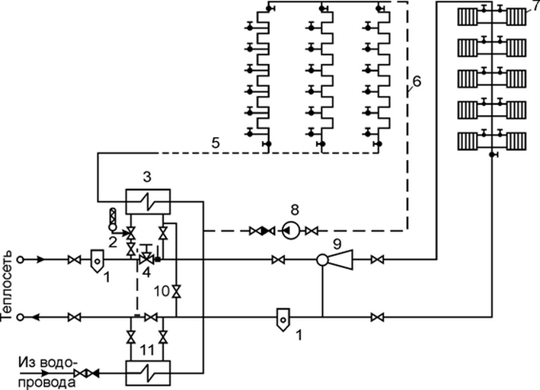
Рисунок 4.1.
1 - грязевик; 2 – регулятор температуры; 3 - водонагреватель II ступени; 4 - регулятор расхода; 5- разводящий трубопровод системы горячего водоснабжения; 6 - цикуляционный трубопровод; 7 - система отопления; 8 - циркуляционные насосы; 9 - элеватор; 10 - перемычки для летнего периода; 11 - водонагреватель I ступени

В качестве водонагревателей рекомендуется использование пластинчатых теплообменных аппаратов (рис. 4.2.).

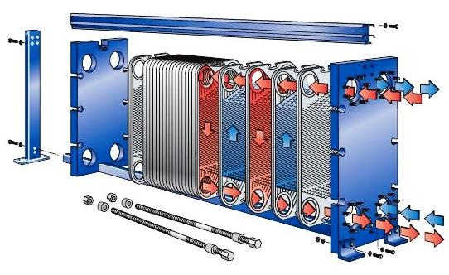
Рисунок 4.2.

Основные преимущества разборных пластинчатых теплообменников:
- Экономичность и простота обслуживания. При засорении пластинчатый теплообменник может быть разобран, промыт и собран двумя работниками в течение 4-6 часов.
- Низкая загрязняемость поверхности теплообмена вследствие высокой турбулентности потока жидкости, образуемой рифлением, а также качественной полировки теплообменных пластин.
- Срок эксплуатации уплотнительной прокладки у ведущих европейских производителей достигает 10 лет. Срок работы теплообменных пластин - 20-25 лет. Стоимость замены уплотнений колеблется в пределах 15-25% от стоимости пластинчатого теплообменника, что дешевле аналогичного процесса замены латунной трубной группы в кожухотрубном теплообменнике, составляющей 80-90% от стоимости аппарата.
- Стоимость монтажа пластинчатого теплообменника составляет 2-4% от стоимости оборудования, что на порядок ниже, чем у кожухотрубного теплообменника. Низкие массогабаритные показатели пластинчатого теплообменника позволяют сэкономить на монтаже и уменьшить площади, отводимые под тепловой пункт.
- Индивидуальный расчет каждого пластинчатого теплообменника по оригинальной программе завода-изготовителя позволяет подобрать его конфигурацию в соответствии с гидравлическим и температурным режимами по обоим контурам.
- Изменяемость под задачи: в случае необходимости площадь поверхности теплообмена в пластинчатом теплообменнике может быть легко уменьшена или увеличена простым извлечением или добавлением пластин.
- Конденсация водяного пара в пластинчатом теплообменнике позволяет обходиться без специального доохладителя, т. к. процесс конденсации и доохлаждения конденсата можно осуществить в одном аппарате.
- Устойчивость к вибрациям: пластинчатые теплообменники высокоустойчивы к наведенной двухплоскостной вибрации, вызывающей повреждения кожухотрубного теплообменника.
- Меньшие последствия при гидроударах. Самое негативное последствие гидравлического удара для разборного пластинчатого теплообменника - выход из строя прокладок. В то время как для паяного или сварного, кожухотрубного в том числе, возможно повреждение.

Строительство комплекса водозаборных сооружений с насосной станцией 1-го подъема
Позволит повысить надежность и энергоэффективность централизованной системы водоснабжения Лесогорского муниципального образования.

Сведения о вновь строящихся, реконструируемых и предлагаемых к выводу из эксплуатации объектах системы водоснабжения

Настоящей схемой предлагается строительство новых водозаборных сооружений, включающих в себя насосную станцию 1-го подъема, производительностью 3000 м³/сут. Существующие водозаборные сооружения подлежат демонтажу.

В состав новых водозаборных сооружений будут входить:
- водозаборный ряжевый фильтрующий оголовок;
- самотечные водоводы;
- береговой колодец;
- комплектная водопроводная насосная станция 1-го подъема.

Сведения о развитии систем диспетчеризации, телемеханизации и систем управления режимами водоснабжения

Мероприятия по развитию систем диспетчеризации настоящей схемой не предусматриваются.

Сведения о развитии системы коммерческого учета водопотребления

На данный момент по Лесогорскому муниципальному образованию в многоквартирных жилых домах общедомовые приборы учета не установлены. Для обеспечения 100% оснащенности необходимо выполнять мероприятия в соответствии с 261-ФЗ «Об энергосбережении и о повышении энергетической эффективности, и о внесении изменений в отдельные законодательные акты Российской Федерации».

4.6 Описание вариантов маршрутов прохождения трубопроводов (трасс) по территории поселения

Варианты маршрутов прохождения трубопроводов представлены в Приложении 1.

Сведения о новом строительстве и реконструкции насосных станций:

К строительству предлагается комплектная водопроводная станция 1-го подъема (рис 4.3. – 4.4.).
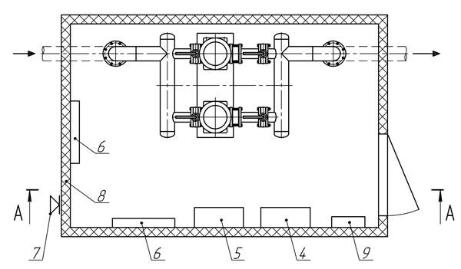
Рисунок 4.3. Вид сверху.

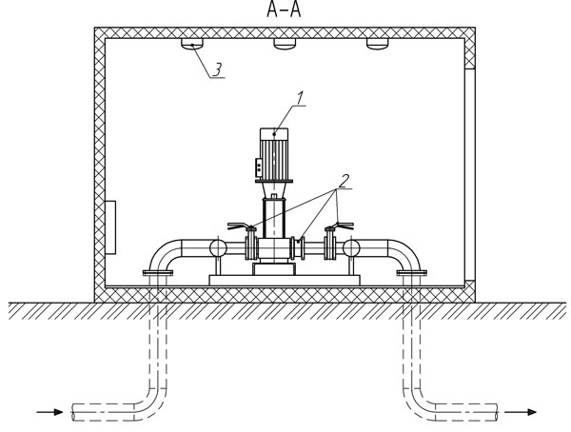
Рисунок 4.4. Разрез А-А.

Спецификация комплектной водопроводной насосной станции:

- Насос (1 рабочий + 1 резервный). Максимальное количество насосов – шесть.
- Запорная арматура, трубопроводы, контрольно-измерительные приборы;
- Светильник;
- Шкаф АВР (автоматический ввод резервного питания);
- Шкаф управления насосами;
- Электрический обогреватель (количество определяется в зависимости от габаритов комплектной насосной станции и района размещения);
- Вентиляционная решетка;
- Павильон из сэндвич-панелей с негорючей минеральной ватой;
- Шкаф собственных нужд.

Технологические решения приняты с учетом наземного исполнения водопроводной насосной станции.
Станция может использоваться как для 1-го, так и для 2-го подъема. Работа насосов полностью автоматизирована в зависимости от уровня воды в резервуаре, водонапорной башне или давления в сети.
По степени обеспеченности подачи воды станция может относиться к 1, 2 или 3 категории надежности действия.
В водопроводной насосной станции устанавливается от 2 до 6 насосов. Пуск насосов производится при открытых задвижках на напорных водоводах. Обслуживание насосов и задвижек производится с пола. При работе насосов не под заливом (только для насосных станций 2 и 3 категории) для удаления воздуха из всасывающих линий предусматривается установка двух вакуум-насосов и воздушно-водяного бака.
Вентиляция предусматривается приточно-вытяжная с естественным побуждением. Общее освещение принято светильниками с энергосберегающими лампами с высокой световой отдачей напряжением 220 В. Для ремонтного освещения используется переносной светильник. Питание ремонтного освещения осуществляется через понижающий трансформатор 220 В/12 В.
В водопроводной насосной станции предусматривается отопление электрическими обогревателями с электронным термостатом. Включение обогревателей производится автоматически по сигналу от термостата при понижении температуры воздуха внутри станции ниже +5° С.
Для станций 1 и 2 категории надежности предусмотрена возможность подключения 2-х вводов электропитания. Каждый ввод рассчитан на полную нагрузку. Для насосной станции 1 категории надежности предусмотрен АВР. Станция 3 категории имеет один ввод электропитания.

Проект насосной станции предусматривает следующие системы управления насосами:

- Прямой запуск насосов. По сигналу от датчика давления насосы включаются напрямую от электрической сети.

Преимущества: низкая стоимость.

Недостатки: наличие гидроударов при включении-выключении насосов, низкая точность поддержания давления ±0,5÷1 атм, необходим гидроаккумулятор.

Применяется при отсутствии высоких требований к точности поддержания давления. По проекту насосной станции такой тип запуска рекомендуется для насосов мощностью до 11 кВт.

- Запуск насосов по схеме звезда-треугольник. По сигналу от датчика давления насосы включаются по схеме звезда-треугольник.
Преимущества: снижение скачков тока и сглаживание гидроударов при запуске насосов.

Недостатки: наличие гидроудара при выключении насосов, низкая точность поддержания давления ±0,5÷1 атм, необходим гидроаккумулятор.
Применяется при отсутствии высоких требований к точности поддержания давления. Рекомендуется для насосов мощностью 15 кВт и выше.

- Управление насосами с помощью одного частотного преобразователя. Это наиболее эффективный метод регулирования производительности насосов. Он уже прочно утвердился как стандарт в системах водоснабжения, поскольку дает серьезную экономию электроэнергии и высокую точность регулирования. Задача частотного преобразователя регулировать производительность. Если необходимо увеличить производительность насоса частотный преобразователь увеличивает частоту вращения насоса, если необходимо уменьшить производительность – уменьшает.

В результате чего достигается экономия электроэнергии? Одной из основных причин перерасхода электрической энергии насосной станции является избыточный напор, создаваемый насосом. При этом регулирование напора в водопроводной сети в большинстве случаев осуществляется закрытием/открытием задвижки на напорном коллекторе. В итоге мощность необходимая для создания избыточного напора тратится на преодоление сопротивления не полностью открытой задвижки. При управлении насосом с помощью преобразователя частоты насос создает именно тот напор, который необходим в данной точке водопроводной сети. Задвижка на напорном коллекторе полностью открыта и не создает дополнительного сопротивления в трубопроводе. Помимо отсутствия необходимости тратить электроэнергию на создание избыточного напора, необходимо также учитывать, что очень много водопроводных сетей в нашей стране находится в ветхом состоянии. Поэтому даже небольшое увеличение напора многократно увеличивает вероятность аварии трубопровода, что также влечет за собой значительные финансовые затраты. Применение преобразователя частоты позволяет не только стабилизировать напор в сети, но и добиться необходимой плавности его изменения при включении и выключении насоса.

Алгоритм работы комплектной насосной станции:
По сигналу от датчика давления частотный преобразователь плавно разгоняет первый насос. С ростом потребления воды частота увеличивается. При достижении максимальной частоты насос подключается напрямую к электрической сети (50 Гц). А частотный преобразователь отключается от этого насоса и начинает разгонять второй насос. Когда производительности двух насосов станет мало, второй насос подключится напрямую к электрической сети. Частотный преобразователь отключится от второго насоса и начнет разгонять третий насос. По такой же схеме включаются остальные насосы. Преимущества: экономия электроэнергии, высокая точность поддержания давления ±0,1 атм, минимальны гидравлические удары и перегрузки электрической сети. Применяется при высоких требованиях к точности поддержания давления. Рекомендуется для насосов мощностью до 55 кВт.

- Управление насосами с помощью нескольких преобразователей частоты (по одному на каждый насос).
Этот способ управления по проекту насосной станции обеспечивает наибольшую экономию электроэнергии и высокую точность поддержания давления. При данной схеме производительность комплектной насосной станции регулируется параллельным изменением частоты вращения всех включенных насосов.
Рекомендуется для насосов мощностью до 200 кВт.

Границы планируемых зон размещения объектов централизованных систем водоснабжения

Все строящиеся объекты будут размещены в границах Лесогорского муниципального образования.

Карта существующего и планируемого размещения объектов централизованных систем водоснабжения
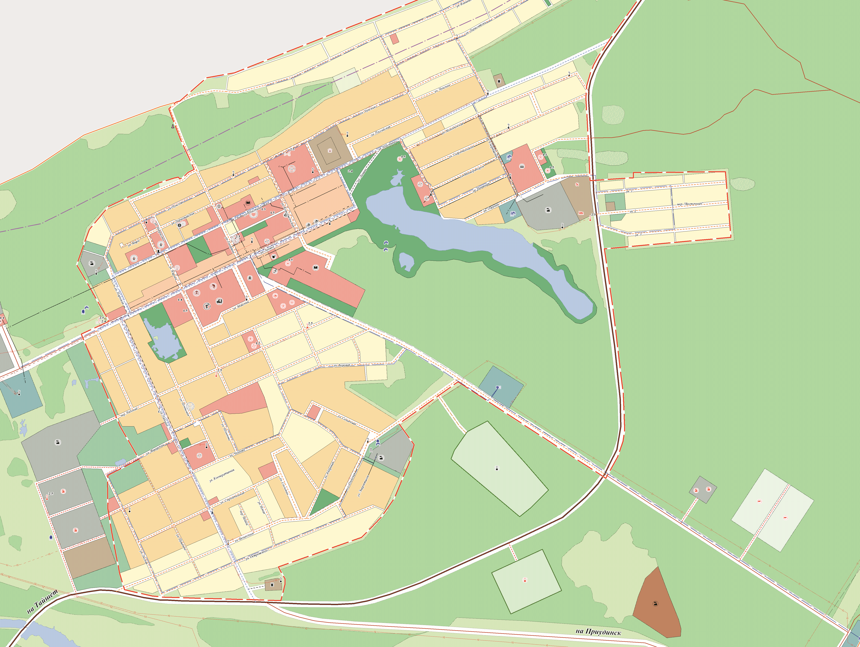
Рисунок 4.3.

Экологические аспекты мероприятий по строительству и реконструкции объектов централизованной системы водоснабжения

Все мероприятия, направленные на улучшение качества питьевой воды, могут быть отнесены к мероприятиям по охране окружающей среды и здоровья населения Лесогорского муниципального образования. Эффект от внедрения данных мероприятий – улучшения здоровья и качества жизни граждан.

Сведения о мерах по предотвращению вредного воздействия на водный бассейн предлагаемых к новому строительству и реконструкции объектов централизованной системы водоснабжения при утилизации промывных вод

Для предотвращения неблагоприятного воздействия на водоем в процессе водоподготовки необходимо использование ресурсосберегающей, природоохранной технологии повторного использования промывных вод фильтров.
Данная технология позволяет повысить экологическую безопасность водного объекта, исключив сброс промывных вод в водоем.
Выбор оптимального технологического режима осветления промывных вод должен основываться на получении максимального эффекта при минимальных затратах на реализацию процесса. Осветление производится в сооружениях отстойного типа, конструктивные параметры которых определяются продолжительностью процесса седиментации взвешенных частиц, функционально связанного с их плотностью, размерами, а, следовательно, и гидравлической крупностью.

Сведения по предотвращению вредного воздействия на окружающую среду при реализации мероприятий по снабжению и хранению химических реагентов, используемых в водоподготовке (хлор и др.)

Соблюдение Правил безопасности при производстве, хранении, транспортировании и применении хлора ПБ 09-594-03, позволит предотвратить вредное воздействие на окружающую среду.
В перспективе, при использовании гипохлорита натрия, его транспортировка и хранение осуществляется при температуре от -10 ̊С до +20 ̊С. Хранить гипохлорит натрия следует в чистой емкости, имеющей естественную вентиляцию, в прохладном помещении без доступа солнечного света, а также при отсутствии кислот и химикатов с кислой реакцией, во избежание их возможных реакций. Необходимо исключить возможность протечек гипохлорита натрия.
Класс транспортировки: 8, III;
Класс химиката: едкий С;

Оценка капитальных вложений в новое строительство, реконструкцию и модернизацию объектов централизованных систем водоснабжения
Таблица 6.1.
Наименование мероприятия | Описание мероприятия | Срок реализации | Объем инвестиций в ценах 2022 г., тыс. рублей (с учетом НДС)
 |  |  | ВСЕГО | 2023 | 2024 | 2025 | 2026 | 2027 | 2028 | 2029 | 2030
Реконструкция сетей водоснабжения на территории микрорайона «ПМК», р. П. Лесогорск | Разработка проектно-сметной документации | 2024 | 243,62 | 0,00 | 243,62 | 0,00 | 0,00 | 0,00 | 0,00 | 0,00 | 0,00
 | Замена 325 м. трубопровода диаметром 50 на участке ул. Молодежная с использованием современных, эффективных теплоизоляционных материалов (изменение изоляционного материала без изменения материала труб, диаметра и протяженности) | 2029-2030 | 1029,79 | 0,00 | 0,00 | 0,00 | 0,00 | 0,00 | 0,00 | 95,06 | 934,73
 | Замена 596 м. трубопровода на участке ул. Спортивная с использованием современных, эффективных теплоизоляционных материалов: диаметр 100 -545 м, диаметр 70–51 м (изменение изоляционного материала без изменения материала труб, диаметра и протяженности) | 2026-2029 | 3679,99 | 0,00 | 0,00 | 0,00 | 695,19 | 1077,32 | 1026,62 | 880,86 | 0,00
Реконструкция сетей водоснабжения на территории микрорайона "РЭС", р. п. Лесогорск | Разработка проектно-сметной документации | 2024 | 80,10 | 0,00 | 80,10 | 0,00 | 0,00 | 0,00 | 0,00 | 0,00 | 0,00
 | Замена 124 м. трубопровода Ду 50 на участке ул. Энергетиков с использованием современных, эффективных теплоизоляционных материалов (изменение изоляционного материала без изменения материала труб, диаметра и протяженности) | 2025 | 392,90 | 0,00 | 0,00 | 392,90 | 0,00 | 0,00 | 0,00 | 0,00 | 0,00
 | Замена 233 м. трубопровода Ду 50 на участке ул. Ольховая с использованием современных, эффективных теплоизоляционных материалов (изменение изоляционного материала без изменения материала труб, диаметра и протяженности) | 2025-2026 | 738,28 | 0,00 | 0,00 | 443,60 | 294,68 | 0,00 | 0,00 | 0,00 | 0,00
 | Замена 30 м. трубопровода Ду 50 на участке "Проулок" с использованием современных, эффективных теплоизоляционных материалов (изменение изоляционного материала без изменения материала труб, диаметра и протяженности) | 2025 | 95,06 | 0,00 | 0,00 | 95,06 | 0,00 | 0,00 | 0,00 | 0,00 | 0,00
 | Замена 123 м. трубопровода Ду 50 на участке "Территория гаража" с использованием современных, эффективных теплоизоляционных материалов (изменение изоляционного материала без изменения материала труб, диаметра и протяженности) | 2025-2026 | 389,74 | 0,00 | 0,00 | 250,32 | 139,42 | 0,00 | 0,00 | 0,00 | 0,00
 |  |  | 6649,48 | 0,00 | 323,72 | 1181,88 | 1129,29 | 1077,32 | 1026,62 | 975,92 | 934,73
.

Целевые показатели развития централизованных систем водоснабжения
В соответствии с постановлением Правительства РФ от 05.09.2013 №782 «О схемах водоснабжения и водоотведения» (вместе с «Правилами разработки и утверждения схем водоснабжения и водоотведения», «Требованиями к содержанию схем водоснабжения и водоотведения») к целевым показателям развития централизованных систем водоснабжения относятся:
- показатели качества питьевой воды;
- показатели надежности и бесперебойности водоснабжения;
- показатели качества обслуживания абонентов;
- показатели эффективности использования ресурсов, в том числе сокращения потерь воды при транспортировке;
- соотношение цены реализации мероприятий инвестиционной программы и их эффективности - улучшение качества воды;
- иные показатели, установленные федеральным органом исполнительной власти, осуществляющим функции по выработке государственной политики и нормативно-правовому регулированию в сфере жилищно-коммунального хозяйства.
Таблица 7.1.
№ | Показатель | Единица измерения | Целевые показатели
 |  |  | Базовый показатель, 2012 год | 2018 | 2024 | 2028
1. | Показатели качества воды
1.1. | Доля проб питьевой воды после водоподготовки, не соответствующих санитарным нормам и правилам | % | 0 | 0 | 0 | 0
1.2. | Доля проб питьевой воды в распределительной сети, не соответствующих санитарным нормам и правилам | % | 0 | 0 | 0 | 0
2. | Показатели надежности и бесперебойности водоснабжения
2.1. | Аварийность централизованных систем водоснабжения | ед./ 100км. | 34 | 20 | 10 | 0
2.2. | Удельный вес сетей водоснабжения, нуждающихся в замене | % | 83 | 70 | 45 | 20
3. | Показатель качества обслуживания абонентов
3.1. | Доля заявок на подключение, исполненная по итогам года | % | 99 | 99 | 99 | 99
4. | Показатель эффективности использования ресурсов
4.1. | Уровень потерь воды при транспортировке | % | 13 | 10 | 7 | 5
4.2. | Доля абонентов, осуществляющих расчеты за полученную воду по приборам учета | % | 0 | 60 | 100 | 100
4.3. | Удельный расход электрической энергии, | кВт/ час/м3 | 0,5 | 0,4 | 0,4 | 0,4

Перечень выявленных бесхозяйных объектов централизованных систем водоснабжения и перечень организаций уполномоченных на их эксплуатацию.
На момент разработки настоящей схемы водоснабжения в границах Лесогорского муниципального образования не выявлено участков бесхозяйных сетей. В случае обнаружения таковых в последующем, необходимо руководствоваться Статья 8, гл. 3 Закона «О водоснабжении и водоотведении» № 416-ФЗ.
Выбор организации для обслуживания бесхозяйных объектов централизованных систем водоснабжения производится в соответствии со ст. 8, гл. 3 Закона «О водоснабжении и водоотведении» № 416-ФЗ.
В случае выявления бесхозяйных объектов централизованных систем горячего водоснабжения, холодного водоснабжения, в том числе водопроводных сетей, путем эксплуатации которых обеспечиваются водоснабжение, эксплуатация таких объектов осуществляется гарантирующей организацией либо организацией, которая осуществляет горячее водоснабжение, холодное водоснабжение и водопроводные которой непосредственно присоединены к указанным бесхозяйным объектам (в случае выявления бесхозяйных объектов централизованных систем горячего водоснабжения или в случае, если гарантирующая организация не определена в соответствии со статьей 12 Федерального закона N 416-ФЗ), со дня подписания с органом местного самоуправления поселения, городского округа передаточного акта указанных объектов до признания на такие объекты права собственности или до принятия их во владение, пользование и распоряжение оставившим такие объекты собственником в соответствии с гражданским законодательством.
Расходы организации, осуществляющей горячее водоснабжение, холодное водоснабжение, на эксплуатацию бесхозяйных объектов централизованных систем горячего водоснабжения, холодного водоснабжения, учитываются органами регулирования тарифов при установлении тарифов в порядке, установленном основами ценообразования в сфере водоснабжения, утвержденными Правительством Российской Федерации.
В случае, если снижение качества воды происходит на бесхозяйных объектах централизованных систем горячего водоснабжения, холодного водоснабжения, организация, которая осуществляет горячее водоснабжение, холодное водоснабжение и эксплуатирует такие бесхозяйные объекты, обязана не позднее чем через два года со дня передачи в эксплуатацию этих объектов обеспечить водоснабжение с использованием таких объектов в соответствии с законодательством Российской Федерации, устанавливающим требования к качеству горячей воды, питьевой воды, если меньший срок не установлен утвержденными в соответствии с настоящим Федеральным законом планами мероприятий по приведению качества горячей воды, питьевой воды в соответствие с установленными требованиями. На указанный срок допускается несоответствие качества подаваемой горячей воды, питьевой воды установленным требованиям, за исключением показателей качества горячей воды, питьевой воды, характеризующих ее безопасность.

Список использованной литературы
- Федеральный закон «Об охране окружающей среды" от 10.01.2002 г. N 7-ФЗ (ред. от 19.07.2011 г. с изменениями и дополнениями, вступающими в силу с 01.08.2011 г.);
- Федеральный закон Российской Федерации "О санитарно-эпидемиологическом благополучии населения» от 30.03.1999 г. N 52-ФЗ (ред. от 19.07.2011 г. с изменениями и дополнениями, вступающими в силу с 01.08.2011 г.);
- Федеральный закон Российской Федерации «Технический регламент о безопасности зданий и сооружений» от 30.12. 2009 г. № 384-ФЗ;
- Федеральный закон «Технический регламент о требованиях пожарной безопасности» от 22.07. 2008 г. №123-ФЗ;
- СП 42.13330.2011 «Градостроительство. Планировка и застройка городских и сельских поселений» Актуализированная редакция СНиП 2.07.01-89*;
- СНиП 11-04-2003 «Инструкция о порядке разработки, согласования, экспертизы и утверждения градостроительной документации»;
- СНиП 11-02-96 «Инженерно-экологические изыскания для строительства. Основные положения». М., Минстрой России, 1997 г.;
- СанПиН 2.2.1/2.1.1.1200-03 «Санитарно-защитные зоны и санитарная классификация предприятий, сооружений и иных объектов»;
- СНиП 2.04.02-84 «Водоснабжение. Наружные сети и сооружения» (в редакции от 01.01.2004);;
- СНиП 2.04.03-85 «Канализация наружные сети и сооружения» (в редакции от 28.05.1986);
- СНиП 2.04.01-85 «Внутренний водопровод и канализация зданий» (в редакции от 01.01.2003);
- СанПиН 2.1.4.1074-01 «Питьевая вода. Гигиенические требования к качеству центральных систем питьевого водоснабжения»;
- СанПиН 2.1.5.980-00 «Гигиенические требования к охране поверхностных вод»;
- СНиП 2.04.07-86* «Тепловые сети»; методики расчета потребности тепловой энергии на отопление, вентиляцию и горячее водоснабжение жилых и общественных зданий и сооружений;
- СП 11.13.13130.2009 «Места дислокации подразделений пожарной охраны»;

ПРИЛОЖЕНИЯ

Приложение №1
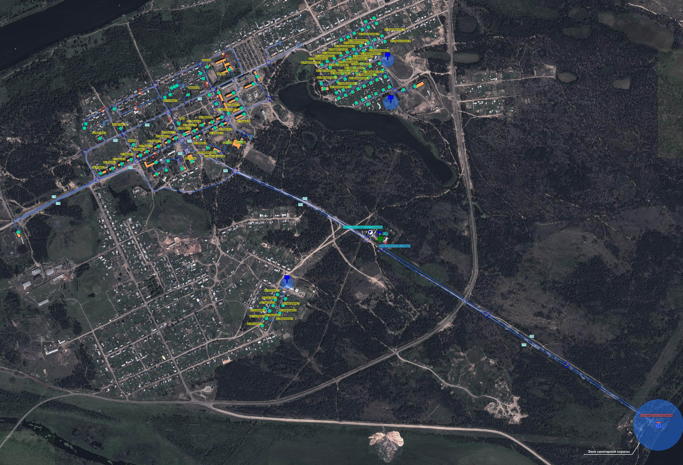
Схема водоснабжения р.п. Лесогорск. Существующее положение.
Приложение №2
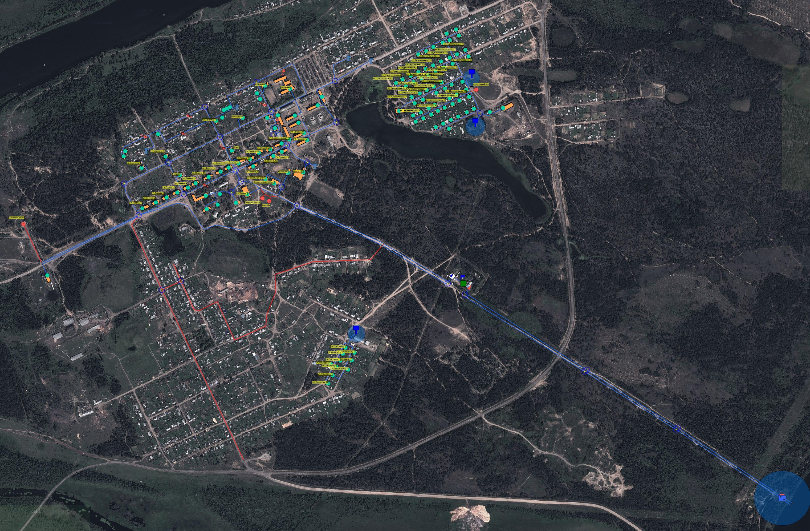
Схема водоснабжения р.п. Лесогорск. Перспектива на расчетный срок.

